|  |
| --- |
| การพัฒนาแอพลิเคชั่นแสดงข้อมูลสารสนเทศด้วยเทคโนโลยี AR Code บนสมาร์ทโฟน( Software Development to Show information with AR Code Technology on Smart Phone Android OS Base System ) |

|  |
| --- |
| **อรรถพงษ์ อตมศิริกุล**  **เกรียงไกร ชมมณี** |

|  |
| --- |
| **งานวิจัยนี้เป็นส่วนหนึ่งของวิชา การวิจัยทางวิทยาการคอมพิวเตอร์**  **ระดับปริญญาตรี สาขาวิชาวิทยาการคอมพิวเตอร์**  **คณะวิทยาศาสตร์ มหาวิทยาลัยราชภัฏจันทรเกษม**  **พ.ศ. 2557** |

|  |  |
| --- | --- |
| หัวข้องานวิจัย : | การพัฒนาแอพลิเคชั่นแสดงข้อมูลสารสนเทศด้วยเทคโนโลยี AR Code บนสมาร์ทโฟน ( Software Development to Show information with AR Code Technology on Smart Phone Android OS Base System ) |
| โดย : | อรรถพงษ์ อตมศิริกุล  เกรียงไกร ชมมณี |
| สาขาวิชา : | วิทยาการคอมพิวเตอร์ |
| อาจารย์ที่ปรึกษา : | อาจารย์นิยม สุทธหลวง |
|  |  |
|  | |
| สาขาวิชา วิทยาการคอมพิวเตอร์ คณะวิทยาศาสตร์ มหาวิทยาลัยราชภัฏจันทรเกษม อนุมัติให้นับงานวิจัยนี้เป็นส่วนหนึ่งของการศึกษาตามหลักสูตรปริญญาบัณฑิต | |
| ประธานหลักสูตร ( ผู้ช่วยศาสตราจารย์รวินทร์ ไชยสิทธิพร ) | |

|  |
| --- |
| คณะกรรมการสอบงานวิจัย |
| ประธานกรรมการ( (คลิกที่นี่พิมพ์ข้อความย่อหน้าที่ 1) ) |
| กรรมการ( (คลิกที่นี่พิมพ์ข้อความย่อหน้าที่ 1) ) |
| อาจารย์ที่ปรึกษา(อาจารย์นิยม สุทธหลวง ) |
|  |

บทคัดย่อ

|  |  |
| --- | --- |
| การเข้าถึงข้อมูลสารสนเทศผ่านระบบเครือข่ายจำเป็นต้องใช้รูปแบบของการพิมพ์ข้อความที่แสดง ที่อยู่ของข้อมูลเช่น URL ของเว็บไซต์ หรือ IP Address ของแหล่งข้อมูลสารสนเทศที่ต้องการ ทำให้ผู้ใช้งานจำเป็นต้องจดจำชื่อ URL หรือ IP Address เพื่อให้สามารถเข้าถึงแหล่ง ข้อมูล สารสนเทศจึงมีการพัฒนาวิธีการเข้าถึงแหล่งสารสนเทศ ผ่าน สมาร์ทโฟน ด้วยวิธีการอื่นๆ เช่น การถ่ายภาพ QR Code ซึ่งเป็นที่นิยมเป็นจำนวนมาก แต่ก็มีข้อจำกัดที่ QR Code นั้นเป็น รหัสที่มีลักษณะที่มนุษย์ไม่สามารถอ่านแล้วเข้าใจได้ นอกจากการแปลความหมายด้วยโปรแกรม คอมพิวเตอร์ การพัฒนาแอพลิเคชั่น แสดงข้อมูลสารสนเทศด้วยเทคโนโลยี AR Code เป็น เทคโนโลยีที่พัฒนาต่อยอดมาจากการเข้าสู่สารสนเทศ ด้วย QR Code ซึ่งเป็นภาพรหัสที่ดูแล้ว มนุษย์ไม่สามารถ เข้าใจได้ แต่ในการใช้ AR Code ทำให้ไม่จำเป็นต้องสร้าง Marker ในรูปแบบของ QR Code อีกต่อไป ทำให้เกิดความสะดวกในการใช้งาน และ เพิ่มช่องทางในการเข้าสู่สารสนเทศ ได้ง่ายยิ่งขึ้น | |
|  | |
| คำสำคัญ : | AR Code |
|  | |

กิตติกรรมประกาศ

|  |
| --- |
| การพัฒนาแอพลิเคชั่น แสดงข้อมูลสารสนเทศด้วยเทคโนโลยี AR Code ในครั้งนี้ข้าพเจ้าได้รับ ความร่วมมือ คำแนะนำ และความช่วยเหลือจาก บุคคลต่างๆ ให้สามารถพัฒนา แอพลิเคชั่น นี้ได้เป็นอย่างดี ทั้งคำแนะนำทางด้านเทคนิค การเขียนโปรแกรม แนวคิด อัลกอริทึ่มต่างๆ ซึ่งเป็น ปัจจัยสำคัญที่จะทำให้การดำเนินงานในครั้งนี้สำเร็จลุล่วงไปได้ด้วยดี ทั้งนี้ผู้วิจัยขอขอบพระคุณ คณะบุคคลต่างๆ ดังรายนามต่อไปนี้  อาจารย์นิยม สุทธหลวง อาจารย์ที่ปรึกษาที่คอยให้คำแนะนำ ชี้แนะ และให้ข้อเสนอแนะ จึงทำให้การพัฒนาระบบงานครั้งนี้สำเร็จลุล่วงไปด้วยดี  อาจารย์ประจำวิชาสาขาวิชาเทคโนโลยีสารสนเทศและสาขาวิชาวิทยาการคอมพิวเตอร์ ที่ให้ความกรุณาในการ ให้คำชี้แนะ ให้คำปรึกษาไขข้อสงสัยต่างๆ ที่เกิดขึ้นระหว่างการพัฒนาระบบ จึงทำให้การทำโครงการในครั้งนี้สำเร็จลุล่วงไปด้วยดี  ครอบครัว เพื่อนสนิท ที่คอยส่งกำลังใจ พร้อมถามไถ่ความคืบหน้า และมีข้อแนะนำดีๆ มาให้เสมอ ทำให้ยังมีกำลังใจที่จะทำต่อไป โดยไม่หวั่นกับอุปสรรคใดๆ  พี่น้อง พ้องเพื่อน ที่อยู่ในสาขาวิทยาการคอมพิวเตอร์ รหัส 54 ทุกท่านที่คอยให้กำลังใจ ให้คำปรึกษาในการพัฒนาระบบ และความช่วยเหลือจนงานสำเร็จลุล่วงไปด้วยดี  สุดท้ายนี้ ผู้วิจัยขอขอบคุณ มหาวิทยาลัยราชภัฎจันทรเกษม ที่ทำให้ผู้วิจัยได้มีโอกาส เข้ามาศึกษาเล่าเรียน และทำให้มีอนาคตที่ดีต่อไป |
|  |

|  |
| --- |
| อรรถพงษ์ อตมศิริกุล  เกรียงไกร ชมมณี |
|  |
|  |

# สารบัญ

บทที่ 1 7

1. ความเป็นมาและความสำคัญของปัญหา 7

3. หลักการ ทฤษฎี เหตุผล 9

4. ระยะเวลาดำเนินการ 10

5. แผนการดำเนินงาน ขอบเขตการศึกษา 11

6. ประโยชน์ที่คาดว่าจะได้รับ 12

7. คำนิยามศัพท์เฉพาะ 13

บทที่ 2 14

วรรณกรรมที่เกี่ยวข้อง 14

2.1.ระบบปฎิบัติการแอนดรอย์ 14

2.2 ระบบฐานข้อมูล mySQL 15

2.3 การทำงานของ www 15

2.3.1 กลไกการทำงานของเว็บเพจ 16

2.4 ภาษาจาวา 17

2.5 การเขียนโปรแกรมเชิงวัตถุ 18

ความเป็นมาของแนวคิดแบบ OOP 18

แนวคิดแบบOOP 19

ข้อความรู้เกี่ยวกับOOP 19

การเชื่อมต่อ (Interface) 19

การซ่อนรายละเอียด (Encapsulation) 20

การนำวัตถุมาใช้ใหม่ (Reuse the Object) 20

การพ้องรูป (Polymorphism) 20

การเขียนโปรแกรมและการออกแบบระบบงาน 20

ประโยชน์ของการโปรแกรมแบบ OOP 21

2.6 ยูเอ็มแอลไดอะแกรม 21

2.7 เว็บเซอร์วิส 23

2.8 การประมวลผลภาพดิจิตอล 25

2.8.1 การแปลงแบบฮิตออร์มิส (Hit-or-miss transformation: HMT) [15] 25

2.8.2 การจับคู่โดยใช้สหสัมพันธ์ (Matching by correlation) [15] 27

2.8.3 การหาขอบโดยวิธีแคนนี (Canny edge detection) [15] 28

บทที่ 3 34

วิธีการดำเนินงาน 34

การออกแบบระบบ 34

1 กำหนดปัญหา 34

2 รายชื่อActor 34

3 รายชื่อ Function 35

4 Use Case Diagram 36

6 Activity Diagram 40

6.1 ขั้นตอนการเข้าสู่ระบบ 40

6.2 แผนภาพแสดงขั้นตอนการลงทะเบียนใช้งานระบบ 41

6.3 แผนภาพแสดงขั้นตอนการแก้ไขข้อมูลผู้ใช้งาน 42

6.4 แผนภาพแสดงขั้นตอนการถ่ายภาพ และแสดลผลการประมวลผล 43

7 โครงสร้างฐานข้อมูล 44

8 พจนานุกรมข้อมูล 45

บทที่ 4 47

ผลการดำเนินงาน 47

4.1 ลักษณะของอุปกรณ์ที่นำมาใช้กับ แอพลิเคชั่น 47

4.2 ผลการพัฒนาโปรแกรม 47

4.3 ผลการทดสอบระบบ 53

บทที่ 5 54

บทสรุปและข้อเสนอแนะ 54

5.1 บทสรุป 54

5.2 ประสิทธิภาพของระบบ 54

5.3ปัญหาและจุดบกพร่อง 54

5.4 ข้อเสนอแนะ 54

บรรณานุกรม 55

ภาคผนวก ก. 58

คู่มือการใช้งาน 58

# บทที่ 1

# บทนำ

## 1. ความเป็นมาและความสำคัญของปัญหา

การเข้าถึงข้อมูลสารสนเทศผ่านระบบเครือข่ายจำเป็นต้องใช้รูปแบบของการพิมพ์ข้อความที่แสดงที่อยู่ของข้อมูลเช่น URL ของเว็บไซต์ หรือ IP Address ของแหล่งข้อมูลสารสนเทศ ที่ต้องการทำให้ผู้ใช้งานจำเป็นต้องจดจำชื่อ URL หรือ IP Address เพื่อให้สามารถเข้าถึงแหล่งข้อมูล สารสนเทศ

นักพัฒนาแพลิเคชั่นจึงได้พยายามคิดค้นเครื่องมือต่างๆเพื่อช่วยในการอำนวยความสะดวก ในการเข้าถึงแหล่งข้อมูลสารสนเทศ เช่น Web Directory, Search Engineเป็นต้น การใช้งานเครื่องมือเหล่านี้จะแสดงข้อมูลได้ตรงตามความต้องการของผู้ใช้งานหรือไม่ก็ขึ้นอยู่กับผู้ ใช้งานด้วยเพราะยังต้องอาศัย คำค้น ในการค้นหาแหล่งข้อมูลสารสนเทศที่ต้องการซึ่งโดยส่วนใหญ่ จะต้องค้นหาหลายๆ ครั้งจึงจะได้ข้อมูลสารสนเทศที่ต้องการ และ ยังต้องอาศัยการประมวลผล คำค้น (Keyword) ที่ต้องการค้นหาเพื่อให้ ได้ข้อมูลที่ตรงกับความต้องการมากขึ้น

ต่อมาอุปกรณ์ของผู้ใช้งานในการเข้าถึงสารสนเทศถูกพัฒนาจากการใช้เครื่องคอมพิวเตอร์  
มาเป็นการใช้ อุปกรณ์เคลื่อนที่ อย่างเช่น สมาร์ตโฟน (Smart Phone) หรือ แท๊บเล็ต (Tablet) ที่ใช้การพิมพ์ตัวอักษรผ่าน on screen keyboard ที่อยู่บนหน้าจอแสดงผลแต่การใช้งาน ในลักษณะนี้ไม่สะดวกมากนัก นักพัฒนาซอฟต์แวร์จึงสร้างโปรแกรมแปลงข้อมูลของสัญลักษณ์ “QR Code” ที่ถูกพัฒนาต่อจากการอ่านรหัสแบบแท่ง หรือ “Bar Code” มาใช้แทนที่ในการเข้าถึง ข้อมูลสารสนเทศ เนื่องจาก อุปกรณ์เคลื่อนที่เหล่านั้นจะมีกล้องดิจิตอลเป็นอุปกรณ์มาตรฐาน อยู่แล้ว และมีคุณภาพของการถ่ายภาพดิจิตอลได้ค่อนข้างดี ซึ่งทำให้ผู้ใช้งานสามารถเข้าถึงข้อมูล สารสนเทศได้อย่างง่ายดาย เพียงถ่ายภาพ QR Code ก็จะสามารถเข้าถึงข้อมูล สารสนเทศได้ทันที โดยอาศัยการประมวลผลภาพดิจิตอล (Image Processing) แต่ QR Code ก็ยังมีข้อจำกัด เพราะ มนุษย์ไม่สามารถอ่าน QR Codeได้ด้วยตัวเองแล้วจะเข้าใจว่า QR Codeนั้นเป็นของข้อมูล สารสนเทศใดถึงแม้ QR Code จะเป็นสัญลักษณ์ ที่แน่นอนก็ตาม แต่มนุษย์ก็ไม่ได้สามารถแปล ความหมายนั้นได้ทันทีถ้าไม่ใช่ซอฟต์แวร์สำหรับอ่าน QR Code นั้นๆ และ QR Code ก็ไม่ใช่สิ่งที่เราจะสามารถพบเจอ ตามแหล่งต่างๆ ในชีวิตประจำวันเนื่องจากยังต้องอาศัยการสร้าง QR Code ผ่าน เว็บไซต์ที่ให้บริการลงทะเบียน QR Code ขึ้นมาจึงจะสามารถใช้งาน QR Code ได้

เทคโนโลยี AR Code จึงเข้ามาตอบสนองการเข้าถึงแหล่งข้อมูลสารสนเทศโดยเป็นการต่อยอด เทคโนโลยีมาจาก QR Code โดยอาศัยการสร้างรูปภาพสัญลักษณ์ ที่มนุษย์สามารถเข้าใจได้ เช่น รูปทรงเรขาคณิต ตราสัญลักษณ์สองมิติ โดยระยะเริ่มแรก จะใช้สัญลักษณ์ตามที่กล่าวมาข้างต้น ที่มีสีเพียงสองสี คือ ขาวกับดำ โดยที่การใช้งาน ผู้สร้าง AR Code ขึ้นมาจะต้องสร้างเครื่องมือ ในการอ่าน AR Code นั้นๆ ด้วยเพื่อให้สามารถแสดงข้อมูลสารสนเทศได้ตามที่ต้องการ ทำให้ยังเป็นข้อจำกัดในการใช้งานอยู่

ต่อมาเมื่อ เทคโนโลยี Image Processing มีการพัฒนาอัลกอริทึ่ม ในการแปลความหมาย ของรูปภาพต่างๆให้ความสามารถเพิ่มมากขึ้น เทคโนโลยี AR Code ก็จึงได้ถูกพัฒนา ความสามารถของซอฟต์แวร์ในการอ่าน AR Code มากขึ้นโดยสามารถถ่ายภาพ จากสิ่งพิมพ์ หรือวัตถุต่างๆ แล้วนำไปประมวลผลเพื่อเข้าถึงแหล่งสารสนเทศที่ต้องการได้ง่าย ซึ่งสิ่งต่างๆ เหล่านี้ ล้วนพบเห็นได้ในชีวิตประจำวัน อีกทั้ง การแสดงผลข้อมูลสารสนเทศด้วยวิธีการดังกล่าว ยังเพิ่มความน่าสนใจมากขึ้นโดยแสดงข้อมูลในรูปแบบสามมิติเสมือนจริง อยู่ในหน้าจอแสดงผล ทำให้สามารถเพิ่มช่องทางการสื่อสารการตลาดที่น่าสนใจ สำหรับผู้สนใจในเทคโนโลยีใหม่ๆ มากขึ้น

ดังนั้นผู้ดำเนินโครงการจึงมีความสนใจที่จะศึกษา และพัฒนาซอฟต์แวร์สำหรับการอ่าน AR Code ขึ้น ใน สมาร์ตโฟน (Smart Phone) ที่มีระบบปฎิบัติการแอนดรอยด์ ที่มีผู้ใช้งาน อุปกรณ์เหล่านี้จำนวนมาก และอาจจะเป็นเครื่องมือทางการตลาดที่มีความสำคัญในอนาคต

2.วัตถุประสงค์

* เพื่อศึกษาเทคนิคการประมวลผลรูปภาพดิจิตอล
* เพื่อศึกษาการพัฒนาแอพพลิเคชั่นบนระบบปฏิบัติการแอนดรอยด์
* เพื่อเพิ่มมูลค่าของสื่อสิ่งพิมพ์ในอนาคตที่จะสามารถแสดงข้อมูลที่เป็นปัจจุบันได้มากขึ้น
* เพื่อเพิ่มช่องทางการสื่อสารทางการตลาดในรูปแบบใหม่ที่มีความน่าสนใจมากยิ่งขึ้น

## 3. หลักการ ทฤษฎี เหตุผล

เทคโนโลยีการประมวลผลภาพดิจิตอล สามารถนำมาประยุกต์ใช้งานได้หลากหลายรูปแบบ และมีความสามารถในการใช้งานมากขึ้นด้วยการพัฒนาเทคโนโลยีการถ่ายภาพด้วยอุปกรณ์พกพา ต่างๆที่มีประสิทธิภาพสูงขึ้นสามารถเห็นรายละเอียดต่างๆในภาพได้ชัดเจนขึ้นในขณะที่อุปกรณ์ ต่างๆมีขนาดเล็กลง ซึ่งในปัจจุบันนี้เทคนิคการประมวลผลภาพดิจิตอลได้ถูกปรับปรุงด้านความเร็ว ในการประมวลผลเป็นอย่างมาก ซึ่งอาศัยการทำงานร่วมกันทั้งในส่วนของ Hardware และ Software เพื่อหาผลลัพธ์จากการประมวลผลภาพที่ต้องการ

แอนดรอยด์ (Android) เป็นระบบปฏิบัติการที่มีพื้นฐานอยู่บนลินุกซ์ ถูกออกแบบมา สำหรับอุปกรณ์ที่ใช้จอสัมผัสเช่นสมาร์ตโฟน และแท็บเล็ตคอมพิวเตอร์ ถูกคิดค้นและพัฒนา โดยบริษัท แอนดรอยด์ (Android, Inc.) ซึ่งต่อมา กูเกิลได้ทำการซื้อต่อบริษัทในปี พ.ศ. 2548 แอนดรอยด์ถูกเปิดตัวเมื่อ ปี พ.ศ. 2550 พร้อมกับการก่อตั้งโอเพนแฮนด์เซตอัลไลแอนซ์ ซึ่งเป็นกลุ่มของบริษัทผลิตฮาร์ดแวร์, ซอฟต์แวร์ และการสื่อสารคมนาคมที่ร่วมมือกันสร้าง มาตรฐานเปิดสำหรับอุปกรณ์พกพาโดยสมาร์ตโฟนที่ใช้ระบบปฏิบัติการแอนดรอยด์เครื่องแรกของโลกคือ เอชทีซี ดรีม วางจำหน่ายเมื่อปี พ.ศ. 2551 แอนดรอยด์เป็นระบบปฏิบัติการโอเพนซอร์ซ และกูเกิลได้เผยแพร่ภายใต้ลิขสิทธิ์อาปาเช ซึ่งโอเพนซอร์ซจะอนุญาตให้ผู้ผลิตปรับแต่งและวาง จำหน่ายได้ รวมไปถึงนักพัฒนาและผู้ให้บริการเครือข่ายด้วย อีกทั้งแอนดรอยด์ยังเป็นระบบ ปฏิบัติการที่รวมนักพัฒนาที่เขียนโปรแกรมประยุกต์ มากมาย ภายใต้ภาษาจาวาในเดือนตุลาคม พ.ศ. 2555 มีโปรแกรมมากกว่า 700,000 โปรแกรมสำหรับแอนดรอยด์ และยอดดาวน์โหลดจากกูเกิล เพลย์ มากถึง 2.5 หมื่นล้านครั้ง จากการสำรวจในช่วงเดือน เมษายน ถึง พฤษภาคม ในปี พ.ศ. 2556 พบว่าแอนดรอยด์เป็นระบบปฏิบัติการที่นักพัฒนาเลือกที่จะพัฒนาโปรแกรมมากที่สุด ถึง 71%

ปัจจัยเหล่านี้ทำให้แอนดรอยด์เป็นระบบปฏิบัติการที่ใช้กันอย่างแพร่หลายในปัจจุบันนำหน้าซิมเบียน ในไตรมาสที่ 4 ของปี พ.ศ. 2553 และยังเป็นทางเลือกของผู้ผลิตที่จะใช้ซอฟต์แวร์ ที่มีราคาต่ำ, ตอบสนองความต้องการของผู้ใช้ได้ดี สำหรับอุปกรณ์ในสมัยใหม่ แม้ว่าแอนดรอยด์จะดูเหมือน ได้รับการพัฒนาเพื่อใช้กับสมาร์ตโฟนและแท็บเล็ต แต่มันยังสามารถใช้ได้กับโทรทัศน์, เครื่องเล่น วิดีโอเกม, กล้องดิจิทัล และอุปกรณ์อิเล็กทรอนิกส์อื่นๆ แอนดรอยด์เป็นระบบเปิด ทำให้นักพัฒนา สามารถพัฒนาคุณสมบัติใหม่ๆ ได้ตลอดเวลา

ส่วนแบ่งทางการตลาดของสมาร์ตโฟนแอนดรอยด์ นำโดยซัมซุงมากถึง 64% ในเดือน มีนาคม พ.ศ. 2556เดือนกรกฎาคม พ.ศ. 2556 มีอุปกรณ์ที่ใช้ระบบปฏิบัติการแอนดรอยด์มากถึง 11,868 รุ่น จาก 8 เวอร์ชันของระบบปฏิบัติการแอนดรอยด์ ความสำเร็จของระบบปฏิบัติการ ทำให้เกิดคดีด้านการละเมิดสิทธิบัตรที่เรียกกันว่า "สงครามสมาร์ตโฟน" (smartphone wars) ระหว่างบริษัทผู้ผลิต ในเดือนพฤษภาคม พ.ศ. 2556 โปรแกรม 4.8 หมื่นล้านโปรแกรมได้รับการ ติดตั้งบนอุปกรณ์จากกูเกิล เพลย์ และในวันที่ 3 กันยายน พ.ศ. 2556 มีอุปกรณ์ที่ใช้ระบบปฏิบัติการ แอนดรอยด์ 1 พันล้านเครื่อง ได้ถูกเปิดใช้งาน

โปรแกรมค้นดูเว็บเชื่อมโยงกับเว็บเซิร์ฟเวอร์ผ่านมาตรฐานหรือโพรโทคอลการรับส่งข้อมูลแบบเอชทีทีพี ในการส่งหน้าเว็บ หรือเว็บเพจปัจจุบันเอชทีทีพีรุ่นล่าสุดคือ 1.1 ซึ่งสนับสนุนโดย โปรแกรมค้นดูเว็บทั่วไป

ที่อยู่ของเว็บเพจเรียกว่ายูริเอลหรือยูบีซีซึ่งรูปแบบมักจะเริ่มต้นด้วยคำว่า http:// สำหรับการ ติดต่อแบบเอชทีทีพี โปรแกรมค้นดูเว็บส่วนมากสนับสนุนการเชื่อมต่อรูปแบบอื่นนอกจากนี้ เช่น ftp:// สำหรับเอฟทีพี (FTP) https:// สำหรับเอชทีทีพีแบบสนับสนุนการเข้ารหัสข้อมูล เพื่อความ ปลอดภัย เป็นต้น

รูปแบบของไฟล์สำหรับเว็บเรียกว่าเอชทีเอ็มแอล (HTML) และสนับสนุนไฟล์รูปแบบอื่นๆ เช่น รูปภาพ (JPG, GIF, PNG) หรือเสียง เป็นต้น การประยุกต์เอาความสามารถ ในการประมวลผลภาพ ด้วยอุปกรณ์พกพาอย่างเช่น สมาร์ตโฟน ที่มีผู้ใช้งานอยู่จำนวนมาก ร่วมกับเทคโนโลยีการประมวลผลภาพถ่ายดิจิตอล เพื่อให้การเข้าถึงแหล่งข้อมูลสารสนเทศได้อย่าง รวดเร็วและง่ายดาย

**Augmented Reality หรือ AR-Code** เป็นเทคโนโลยีที่ผสานเอาโลกแห่งความเป็นจริง และความ เสมือนจริง ผสานกันเข้าด้วยกัน ผ่านอุปกรณ์กล้อง Webcam, Computer และPattern โดยภาพที่ ปรากฎให้ เห็นในจอภาพ หรือ Monitor จะเป็นภาพที่มีลักษณะ 3 มิติ มุมมอง 360 องศา สามารถ มองได้รอบด้าน หรือเป็นข้อมูลสารสนเทศอื่นๆ ที่เกี่ยวข้อง เช่น เว็บไซต์ ภาพนิ่ง ภาพเคลื่อนไหว ซึ่งสามารถแสดงผลไปกับภาพที่ปรากฏในหน้าจอ

### หลักการของAR Code ประกอบด้วย

1. กล้องเว็บแคม สมาร์ตโฟน หรือตัวจับเซนเซอร์อื่นๆ เช่น GPS เป็นต้น
2. AR Code , ตัว Marker
3. ส่วนแสดงผล อาจจะเป็นจอคอมพิวเตอร์ หรือหน้าจอ สมาร์ตโฟน ต่างๆ
4. ส่วนประมวลผลเพื่อแสดงข้อมูลออกทางหน้าจอ

## 4. ระยะเวลาดำเนินการ

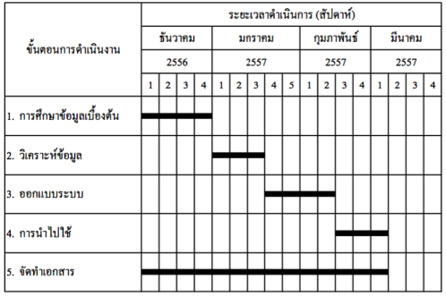

ตารางที่ 1-1 ตารางแสดงระยะเวลาการดำเนินงาน

## 5. แผนการดำเนินงาน ขอบเขตการศึกษา

5.1 แผนการดำเนินงาน

5.1.1 การศึกษาข้อมูลเบี้องต้น

5.1.1.1 ศึกษาปัญหาของการเข้าสู่แหล่งข้อมูลสารสนเทศด้วยสมาร์ตโฟน

5.1.1.2 สรุปปัญหาของการเข้าสู่แหล่งข้อมูลสารสนเทศด้วยสมาร์ตโฟน

5.1.1.3 ศึกษาความเป็นไปได้ของการพัฒนาแอพลิเคชั่น

5.1.1.4 สรุปความเป็นไปได้ของการพัฒนาแอพลิเคชั่น

5.1.1.5 จัดทำตารางแผนงาน

5.1.2 วิเคราะห์ข้อมูล

5.1.2.1 วิเคราะห์การใช้งานเดิม

5.1.2.2 รวบรวมความต้องการของผู้ใช้

5.1.2.3 จัดทำข้อกำหนดความต้องการ

5.1.2.4 สร้างแบบจำลองแผนภาพ

5.1.2.5 พจนานุกรมข้อมูล

5.1.3 ออกแบบระบบ

5.1.3.1 ออกแบบเอาต์พุต

5.1.3.2 ออกแบบอินพุต

5.1.4 การนำไปใช้

5.1.4.1 ตรวจสอบความถูกต้องและแก้ไขงาน

5.1.4.2 ติดตั้งและทดสอบระบบ

5.1.4.3 ประเมินผลงาน

5.1.5 จัดทำเอกสาร

5.1.5.1 เอกสารสรุปปัญหาของระบบงานเดิม

5.1.5.2 เอกสารสรุปความเป็นไปได้ของระบบงานใหม่

5.1.5.3 เอกสารสรุปข้อกำหนดความต้องการ

5.1.5.4 สร้างแบบจำลอง ER-D

5.1.5.5 พจนานุกรมข้อมูล

5.1.5.6 สร้างแบบจำลอง DFD

5.1.5.7 รวบรวมเอกสารจัดทำรูปเล่ม

5.2 ขอบเขตการศึกษา

5.2.1 วิเคราะห์และออกแบบแอพลิเคชั่นที่มีความสามารถในการประมวลผลภาพดิจิตอล เพื่อเปรียบเทียบผลการประมวลผลที่ได้ออกมาเป็น ข้อมูลสำหรับการเข้าถึงแหล่งสารสนเทศ

5.2.2 ศึกษากระบวนการทำงานของการประมวลผลจากภาพถ่ายดิจิตอล

5.3 ฮาร์ดแวร์ (Hardware) ที่ใช้

5.3.1 Samsung Galaxy Tap 3 7.0

5.3.2 Cannon EOS 650d

5.3.3 Mac Book Pro

5.4 ซอฟท์แวร์ (Software) ที่ใช้

5.4.1 Eclipse ADT Bundle

5.4.2 Adobe Photoshop

5.4.3 Dreamweaver

5.4.4 Samsung Kies

5.4.5 OS X Marvericks

## 6. ประโยชน์ที่คาดว่าจะได้รับ

6.1 ได้ความรู้เกี่ยวกับเทคนิคการประมวลผลภาพดิจิตอล

6.2 สามารถพัฒนาแอพลิเคชั่นบน สมาร์ตโฟน (Smart Phone) ที่ใช้ระบบปฎิบัติการ แอนดรอยด์ได้

6.3 สามารถเพิ่มมูลค่าของสิ่งพิมพ์ได้เพราะแสดงข้อมูลได้มากกว่าเดิม

6.4 สามารถเพิ่มช่องทางใหม่ๆในการสื่อสารทางด้านการตลาดผ่านแอพลิเคชั่นที่พัฒนา

## 7. คำนิยามศัพท์เฉพาะ

QR Code (Quick Response Code) หรือ บาร์โค๊ด 2 มิติ คือ รหัสชนิดหนึ่งสามารถเก็บ ข้อมูลสินค้า เช่น ชื่อ ราคาสินค้า เบอร์โทรศัพท์ และชื่อเว็บไซต์ เป็นการพัฒนาต่อจากรหัสแบบแท่ง หรือ บาร์โค๊ด

AR Code (Augmented Reality Code) มาจากคำว่า Augmented เป็นคำคุณศัพท์แปลว่า เพิ่มหรือเติม ส่วน Reality เป็นคำนามแปลว่าความจริง เมื่อเอาสองคำมาบูรณาการ กัน ก็คือเทคโนโลยีการเพิ่มผสมผสานโลกเสมือนเข้าไปในโลกจริง เพื่อทำให้เห็นภาพสามมิติในหน้าจอ โดยที่มีองค์ประกอบของ สิ่งแวดล้อมจริงๆกล่าวคือเทคโนโลยี AR หรือ Augmented Reality ก็คือ การนำเทคโนโลยีความเป็นจริงเสมือน (Virtual Reality) ผสมเข้ากับเทคโนโลยีภาพที่มีลักษณะ คล้ายๆ กับ QR Code เพื่อทำให้เห็นภาพสามมิติ ในหน้าจอคอมพิวเตอร์ผ่านกล้อง webcam โดยในที่นี้จะใช้เพื่อการแสดงข้อมูลสารสนเทศ ออกมา

# บทที่ 2

# วรรณกรรมที่เกี่ยวข้อง

การพัฒนาแอพลิเคชั่นแสดงข้อมูลสารสนเทศด้วย เทคโนโลยี AR Code บนสมาร์ตโฟน ที่ใช้ระบบปฎิบัติการแอนดรอยด์ได้ทำการรวบรวมทฤษฎีเนื้อหาตลอดจนงานวิจัยที่เกี่ยวข้องไว้ดังนี้

1. ระบบปฎิบัติการแอนดรอย์
2. ระบบฐานข้อมูล mySQL
3. การทำงานของ www
4. ภาษาจาวา
5. การเขียนโปรแกรมเชิงวัตถุ
6. ยูเอ็มแอลไดอะแกรม
7. เว็บเซอร์วิส
8. การประมวลผลภาพดิจิตอล

## 2.1.ระบบปฎิบัติการแอนดรอย์

เป็นระบบปฎิบัติการที่มีพื้นฐานมาจาก ระบบปฎิบัติการลีนุกซ์ ซึ่งถูกออกแบบมาให้ใช้ กับอุปกรณ์ที่ใช้ระบบสัมผัส เช่น สมาร์ตโฟน และแท็บเล็ตคอมพิวเตอร์ แอยดรอย์ถูกคิดค้น และพัฒนาโดยบริษัท แอนดรอยด์ (Android, Inc.) เปิดตัวเมื่อปี พ.ศ. 2550 หลังจาก กูเกิลได้ซื้อมาพัฒนาต่อ พร้อมกับการก่อตั้งโอเพนเซตอัลไลแอนซ์ ซึ่งเป็นกลุ่มของบริษัทผลิต ฮาร์ดแวร์, ซอฟต์แวร์ และการสื่อสารคมนาคม ที่ร่วมมือกันสร้างมาตรฐานเปิดสำหรับอุปกรณ์ พกพา โดยสมารต์โฟนที่ใช้ระบบปฎิบัติการแอนดรอย์เครื่องแรกของโลกคือ เอซีที ดรีม วางจำหน่ายเมื่อปี 2551

แอนดรอยด์เป็นระบบปฏิบัติการโอเพนซอร์ซและกูเกิลได้เผยแพร่ภายใต้ลิขสิทธิ์อาปาเช ซึ่งโอเพนซอร์ซจะอนุญาตให้ผู้ผลิตปรับแต่งและวางจำหน่ายได้ รวมไปถึงนักพัฒนาและผู้ให้บริการ เครือข่ายด้วย อีกทั้งแอนดรอยด์ยังเป็นระบบปฏิบัติการที่รวมนักพัฒนาที่เขียนโปรแกรมประยุกต์ มากมาย ภายใต้ภาษาจาวา ในเดือนตุลาคม พ.ศ. 2555 มีโปรแกรมมากกว่า 700,000 โปรแกรม สำหรับแอนดรอยด์ และยอดดาวน์โหลดจากกูเกิลเพลย์ มากถึง 2.5 หมื่นล้านครั้ง จากการ

สำรวจในช่วงเดือน เมษายน ถึง พฤษภาคม ในปี พ.ศ. 2556 พบว่าแอนดรอยด์เป็น ระบบปฏิบัติการ ที่นักพัฒนาเลือกที่จะพัฒนาโปรแกรมมากที่สุด ถึง 71%

ปัจจัยเหล่านี้ทำให้แอนดรอยด์เป็นระบบปฏิบัติการที่ใช้กันอย่างแพร่หลายในปัจจุบันนำหน้าซิมเบียนในไตรมาสที่ 4 ของปี พ.ศ. 2553และยังเป็นทางเลือกของผู้ผลิตที่จะใช้ซอฟต์แวร์ ที่มีราคาต่ำ, ตอบสนองความต้องการของผู้ใช้ได้ดี สำหรับอุปกรณ์ในสมัยใหม่แม้ว่าแอนดรอยด์จะดู เหมือนได้รับการพัฒนาเพื่อใช้กับสมาร์ตโฟนและแท็บเล็ต แต่มันยังสามารถใช้ได้กับโทรทัศน์,  
เครื่องเล่นวีดีโอเกมส์,กล้องดิจิตอล และอุปกรณ์อิเล็กทรอนิกส์อื่นๆ แอนดรอยด์เป็นระบบเปิด ทำให้นักพัฒนาสามารถพัฒนาคุณสมบัติใหม่ๆ ได้ตลอดเวลา

ส่วนแบ่งทางการตลาดของสมาร์ตโฟนแอนดรอยด์ นำโดยซัมซุง มากถึง 64% ในเดือนมีนาคม พ.ศ. 2556 เดือนกรกฎาคม พ.ศ. 2556 มีอุปกรณ์ที่ใช้ระบบปฏิบัติการแอนดรอยด์ มากถึง 11,868 รุ่น จาก 8 เวอร์ชันของระบบปฏิบัติการแอนดรอยด์ความสำเร็จของระบบปฏิบัติการ ทำให้เกิดคดีด้านการละเมิดสิทธิบัตรที่เรียกกันว่า “สงครามสมาร์ตโฟน” (smartphone wars) ระหว่างบริษัทผู้ผลิตในเดือนพฤษภาคม พ.ศ. 2556 โปรแกรม 4.8 หมื่นล้านโปรแกรมได้รับการ ติดตั้งบนอุปกรณ์จากกูเกิลเพลย์และในวันที่ 3 กันยายน พ.ศ. 2556 มีอุปกรณ์ที่ใช้ระบบ ปฏิบัติการแอนดรอยด์ 1 พันล้านเครื่อง ได้ถูกเปิดใช้งาน

## 2.2 ระบบฐานข้อมูล mySQL

MySQL (มายเอสคิวแอล) เป็นระบบจัดการฐานจ้อมูลเชิงสัมพันธ์ (Relational Database Management System) โดยใช้ ภาษา SQLแม้ว่า MySQL เป็นซอฟต์แวร์โอเพนซอร์ส แต่แตกต่าง จากซอฟต์แวร์ โอเพนซอร์สทั่วไป โดยมีการพัฒนาภายใต้ บริษัท MySQL ABในประเทศสวีเดน โดยจัดการ MySQL ทั้งในแบบที่ให้ใช้ฟรี และแบบที่ใช้ในเชิงธุรกิจ MySQL สร้างขึ้นโดยชาวสวีเดน 2 คน และชาวฟินแลนด์ ชื่อ David Axmark, Allan Larsson และ Michael “Monty” Widenius.

ปัจจุบันบริษัทซันไมโครซิลเต็มส์ (Sun Microsystems, Inc.) เข้าซื้อกิจการของ MySQL AB เรียบร้อยแล้ว ฉะนั้นผลิตภัณฑ์ภายใต้ MySQL AB ทั้งหมดจะตกเป็นของซัน ชื่อ “MySQL” อ่านออกเสียงว่า “มายเอสคิวเอล”หรือ “มายเอสคิวแอล” (ในการอ่านอักษร Lในภาษาไทย) ซึ่งทางซอฟต์แวร์ไม่ได้อ่าน มายซีเควล หรือ มายซีควล เหมือนกับซอฟต์แวร์จัดการฐานข้อมูล ตัวอื่น

## 2.3 การทำงานของ www

คนส่วนใหญ่เข้าใจว่าอินเทอร์เน็ต กับ WWW คือสิ่งเดียวกัน แต่แท้ที่จริงแล้ว WWW เป็น เพียงบริการหนึ่งของอินเทอร์เน็ตเท่านั้น อินเทอร์เน็ตยังมีบริการอื่นๆ อีกด้วยการทำงานของบริการ WWW นี้จะมีลักษณะเช่นเดียวกันกับบริการอื่นๆ ของอินเทอร์เน็ตคืออยู่ในรูปแบบไคลเอ็น-เซิร์ฟเวอร์ (Client-Server) โดยมีโปรแกรมเว็บไคลเอ็นต์ (web client) ทำหน้าที่เป็นผู้ร้องขอบริการ และมีโปรแกรมเว็บบราวเซอร์ (web browser) นั่นเอง สำหรับโปรแกรมเว็บเซิร์ฟเวอร์นั้นจะ ถูกติดตั้งไว้ในเครื่องของผู้บริการเว็บไซต์การติดต่อระหว่างโปรแกรมเว็บบราวเซอร์กับ โปรแกรมเว็บเซิร์ฟเวอร์จะกระทำผ่านโปรโตคอล HTTP (Hypertext Transfer Protocal)

### 2.3.1 กลไกการทำงานของเว็บเพจ

สำหรับเว็บเพจธรรมดาที่โดยปกติมีนามสกุลของไฟล์เป็น htm หรือ html นั้น เมื่อเราใช้เว็บ บราวเซอร์เปิดดูเว็บเพจใด เว็บเซิร์ฟเวอร์ก็จะส่งเว็บเพ็จนั้นกลับมายังบราวเซอร์จากนั้นบราวเซอร์ จะแสดงผลไปตามคำสั่งภาษา HTML (Hypertext Markup Language) ที่อยู่ในไฟล์

จะเห็นได้ว่าเว็บเพจดังรูปเป็นเว็บเพจที่มีลักษณะ static กล่าวคือ ผู้ใช้จะพลกับเว็บเพจ หน้าตาเดิมๆ ทุกครั้งจนกว่าผู้ดูแลเว็บจะทำการปรับปรุงเว็บเพจนั้น นี่คือข้อจำกัดอันมีต้นเหตุ มาจากภาษา HTML ซึ่งเป็นภาษาที่ใช้อธิบายหน้าตาของเว็บเพจ หรือกล่าวอีกนัยหนึ่งคือ HTML สามารถกำหนดให้เว็บเพจมีหน้าตาอย่างที่เราต้องการได้ แต่ไม่ช่วยให้เว็บเพจมี “ความฉลาด” ได้

การสร้างเว็บเพจที่มีความฉลาดทำได้หลายวิธีด้วยกัน หนึ่งในนั้นก็คือ การฝังสคริปต์หรือ ชุดคำสั่งที่ทำงานทางฝั่งเซิร์ฟเวอร์ (Server-Side Script) ไว้ในเว็บเพจ

การทำงานของเว็บเพจที่ฝั่งสคริปต์ภาษา PHP ไว้ (ขอเรียกว่า ไฟล์ PHP) เมื่อเว็บบราวเซอร์ ร้องขอไฟล์ PHP ไฟล์ใด เว็บเซิร์ฟเวอร์จะเรียก PHP engine ขึ้นมาแปล (interpret) และประมวลผล คำสั่งที่อยู่ในไฟล์ PHP นั้นโดยอาจมีการดึงข้อมูลจากฐานข้อมูลหรือเขียนข้อมูลลงไปยังฐานข้อมูล ด้วย หลังจากนั้นผลลัพธ์ในรูปแบบ HTML จะถูกส่งกลับไปยังบราวเซอร์ บราวเซอร์ก็จะแสดงผล ตามคำสั่ง HTML ที่ได้รับมา ซึ่งย่อมไม่มีคำสั่ง PHP ใดๆหลงเหลืออยู่ เนื่องจากถูกแปลและ ประมวลผลโดย PHP engine ที่ฝั่งเซิร์ฟเวอร์ไปหมดแล้ว

ให้สังเกตว่าการทำงานของบราวเซอร์ในกรณีนี้ไม่ต่างจากกรณีของเว็บเพจธรรมดาที่ได้อธิบายไปก่อนหน้านี้เลย เพราะสิ่งที่บราวเซอร์ต้องกระทำคือ การร้องขอไฟล์จากเว็บเซิร์ฟเวอร์จากนั้น ก็รอรับผลลัพธ์กลับมาแล้วแสดงผล ความแตกต่างจริงๆ อยู่ที่การทำงานทางฝั่งเซิร์ฟเวอร์ ซึ่งกรณี หลังนี้ เว็บเพจที่เป็นไฟล์ PHP จะผ่านการประมวลผลก่อน แทนที่จะถูกส่งไปยังบราวเซอร์ เลยทันที

การฝังสคิปต์ PHP ไว้ในเว็บเพจ ช่วยให้เราสร้างเว็บเพจแบบ dynamic ได้ ซึ่งหมายถึงเว็บ เพจ ที่มีเนื้อหาสาระและหน้าตาเปลี่ยนแปลงไปได้ในแต่ละครั้งที่ผู้ใช้เปิดดู โดยขึ้นอยู่กับเงื่อนไข ต่างๆ เช่น ข้อมูลที่ผู้ใช้ส่งมาให้ หรือ ข้อมูลในฐานข้อมูล เป็นต้น

นอกจากนี้ยังมี จาวาสคริปต์ (JavaScript) ซึ่งเป็นภาษาสคริปต์ ที่มีลักษณะการเขียนแบบ โปรโตไทพ์ (Prototyped-based Programming) ส่วนมากใช้ในหน้าเว็บเพื่อประมวลผลข้อมูล ที่ฝั่งของผู้ใช้งาน แต่ก็ยังมีใช้เพื่อเพิ่มเติมความสามารถในการเขียนสคริปต์ โดยฝังอยู่ในโปรแกรม อื่นๆ

ซัน ไมโครซิสเต็มส์เป็นเจ้าของเครื่องหมายการค้า “JavaScript” โดยมันถูกนำไปใช้ภายใต้ สัญญาอนุญาตเพื่อการพัฒนาเทคโนโลยี เน็ตสเคป และมูลนิธิมอซิลลา จาวาสคริปต์ เป็นภาษาในรูป แบบของภาษาโปรแกรมแบบโปรโตไทพ์โดยมีใครสร้างของภาษาและไวยกรณ์อยู่บนพื้นฐานของภาษาซี

ปัจจุบันมีการใช้จาวาสคริปต์ที่ฝังอยู่ในเว็บบราวเซอร์ในหลายรูปแบบ เช่น ใช้เพื่อสร้างเนื้อ หาที่เปลี่ยนแปลงเสมอภายในเว็บเพจ ใช้เพื่อตรวจสอบความถูกต้อง ของข้อมูลที่ ผู้ใช้กรอกก่อน นำเข้าระบบ ใช้เพื่อเข้าถึงข้อมูลที่อยู่ภายใต้โครงสร้างแบบ Document Object Model (DOM)เป็นต้น นอกจากนี้จาวาสคริปต์ยัง ถูกฝังอยู่ในแอปพลิเคชันต่างๆ นอกเหนือจากเว็บบราวเซอร์ได้ อีกด้วย เช่น widget ของ Yahoo เป็นต้น โดยรวมแล้วจาวาสคริปต์ถูกใช้เพื่อให้นักพัฒนาโปรแกรม สามารถเขียนสคริปต์เพื่อสร้างคุณสมบัติพิเศษต่างๆ เพิ่มเติมจากที่มีอยู่บนแอปพลิเคชั่นดังเดิม

โปรแกรมใดๆ ที่สนับสนุนจาวาสคริปต์จะมีตัวขับเคลื่อนจาวาสคริปต์ (JavaScript Engine) ของตัวเอง เพื่อเรียกใช้งานโครงสร้างเซิงวัตถุของโปรแกรมหรือแอปพลิเคชั่นนั้น

## 2.4 ภาษาจาวา

ภาษาจาวา (Java Language) คือ ภาษาคอมพิวเตอร์ที่ถูกพัฒนาขึ้นโดยบริษัท ซันไมโครซิสเต็มส์ เป็นภาษาสำหรับเขียนโปรแกรมที่สนับสนุนการเขียนโปรแกรมเชิงวัตถุ (OOP : Object-Oriented Programming) โปรแกรมที่เขียนขึ้นถูกสร้างภายในคลาส ดังนั้นคลาส (Class) คือที่เก็บเมทธอด (Method) หรือพฤติกรรม (Behavior) ซึ่งมีสถานะ (State) และรูปพรรณ (Identity) ประจำพฤติกรรม

ภาษาจาวา(Java Language) คือ ภาษาที่ถูกพัฒนาขึ้นโดยบริษัท ซันไมโครซิสเต็มส์   
(Sun Microsystems Inc.) เป็นภาษาสำหรับเขียนโปรแกรมภาษาหนึ่ง มีลักษณะ สนับสนุนการเขียนโปรแกรมเชิงวัตถุ (OOP : Object-Oriented Programming) ที่ชัดเจน โปรแกรมต่าง ๆ ถูกสร้างภายใน class โปรแกรมเหล่านั้นถูกเรียกว่า method หรือ behavior โดยปกติจะเรียกแต่ละคลาสว่าวัตถุ โดยแต่ละวัตถุมีพฤติกรรมมากมาย โปรแกรมที่สมบูรณ์ จะเกิดจากหลายวัตถุ หรือหลายคลาสมารวมกัน โดยแต่ละคลาสจะมีเมทธอด หรือพฤติกรรม แตกต่างกันไป

## 2.5 การเขียนโปรแกรมเชิงวัตถุ

OOP (Object Oriented Programming) เป็นวิธีการเขียนโปรแกรม โดยอาศัยแนวคิดของ วัตถุชิ้นหนึ่ง มีความสามารถในการปกป้องข้อมูล และการสืบทอดคุณสมบัติ ซึ่งทำให้แนวโน้มของ OOP ได้รับการยอมรับและพัฒนามาใช้ในระบบต่าง ๆ มากมาย เช่น ระบบปฏิบัติการ วินโดวส์ เป็นต้น

ในที่นี้จะกล่าวถึงความเป็นมา และความหมายของแนวคิดการเขียนโปรแกรมเชิงวัตถุ ข้อควรรู้เกี่ยวกับหลักการเขียนโปรแกรมเชิงวัตถุตลอดจนความสำคัญของการเขียนและออกแบบระบบงานก่อนเขียนโปรแกรมรวมถึงประโยชน์ของการเขียนโปรแกรมเชิงวัตถุซึ่งจะทำให้ผู้เขียนได้เข้าใจถึงหลักการเบื้องต้นของแนวความคิดเชิงวัตถุนี้ได้

### ความเป็นมาของแนวคิดแบบ OOP

แนวความคิดดั้งเดิมของการเขียนโปรแกรม ก็คือ การแก้ปัญหาโดยใช้คอมพิวเตอร์ เป็นเครื่องมือ คล้ายกับการใช้เครื่องคิดเลขในการแก้ปัญหาทางคณิตศาสตร์ แนวความคิด แบบใหม่ที่ใช้ในการเขียนโปรแกรม ก็คือ การเน้นถึงปัญหาและองค์ประกอบของปัญหา (เพื่อแก้ปัญหา) การเน้นที่ปัญหาและองค์ประกอบของปัญหา (Problem Space) จะคล้ายกับ แก้ไขปัญหาและชีวิตความเป็นอยู่ของมนุษย์ที่จะต้องมี คน สัตว์ สิ่งของ เพื่อแก้ปัญหา (มีหน้าที่แก้ปัญหา) มากกว่าจะมองที่วิธีการแก้ปัญหานั้น ๆ หรือขั้นตอนในการแก้ปัญหา (Solution Space) ซึ่งเป็นวิธีการเขียนโปรแกรมแบบเก่านั่นเอง

อาลัน เคย์ (Alan Kay) ได้เสนอกฎ 5 ข้อ ที่เป็นแนวทางของภาษาคอมพิวเตอร์เชิงวัตถุ หรือที่เรียกว่า Object-Oriented Programming (OOP) ไว้ดังนี้

ก. ทุก ๆ สิ่งเป็นวัตถุ (Everything is an Object)

ข. โปรแกรม ก็คือ กลุ่มของวัตถุที่ส่งข่าวสารบอกกันและกันให้ทำงาน (A Program is a Bunch of Object Telling Each Other What to do by Sending Messages)

ค. ในวัตถุแต่ละวัตถุจะต้องมีหน่วยความจำและประกอบไปด้วยวัตถุอื่น ๆ   
(Each Object has Its Own Memory Made Up of Other Objects)

ง. วัตถุทุกชนิดจะต้องจัดอยู่ในประเภทใดประเภทหนึ่ง (Every Object has a Type)

จ. วัตถุที่จัดอยู่ในประเภทเดียวกันย่อมได้รับข่าวสารเสมือนกัน (All Object of a Particular Type Can Receive the Same Messages)

### แนวคิดแบบOOP

OOPก็คือ “ธรรมชาติของวัตถุ” หมายความว่า OOP จะมองสิ่งแต่ละสิ่งถือเป็น “วัตถุชิ้นหนึ่ง” (Object) มันจะมีสีแดงหรือสีเขียว ยาวหรือสั้น มันก็คือวัตถุชิ้นหนึ่งเหมือนกัน และเราสามารถกำหนดประเภทหรือคลาสให้กับวัตถุเหล่านั้นได้

นอกจากนี้ เมื่อ OOP มองทุกสิ่งถือเป็นวัตถุชิ้นหนึ่งแล้ว ยังสามารถคิดต่อไปอีกว่า “วัตถุแต่ละอย่างนั้น ต่างก็มีลักษณะและวิธีการใช้งานเป็นของตัวเอง” หมายความว่า วัตถุแต่ละชนิด หรือแต่ละชิ้นต่างก็มีรูปร่าง ลักษณะ และการใช้งาน (การกระทำ) ที่แตกต่างกันออกไป เราจะเรียก คุณลักษณะของวัตถุว่า แอตทริบิวต์ (Attribute) และจะเรียกวิธีการใช้งานวัตถุว่า เมธทอด (Method) ตัวอย่างเช่น “ดินสอเป็นวัตถุที่มีลักษณะเรียวยาว ภายในเป็นไส้ถ่านใช้สำหรับเขียน การใช้ดินสอ ทำได้โดยใช้มือจับและเขียนลงบนวัสดุรองรับ”

จากข้อความข้างต้น สามารถจับใจความได้ว่า คุณลักษณะของวัตถุ (Attribute) ก็คือ “ยาวเรียว ภายในเป็นไส้ถ่าน” ส่วนการใช้งาน (Method) ก็คือ “ใช้มือจับและเขียนลงบนวัสดุ รองรับ” จะเห็นได้ว่าแนวคิดของ OOP นั้นจะมีลักษณะที่คล้ายกับธรรมชาติของสิ่งหนึ่งซึ่งสามารถ แบ่งแยกสิ่งต่าง ๆ ออกเป็นแต่ละประเภทได้ ถ้านำเอาแนวคิดของ OOP มาใช้ในการเขียนโปรแกรม และการจัดการข้อมูล จะพบว่าโปรแกรมหรือฟังก์ชันจะมีความเป็นอิสระแก่กันอย่างเห็นได้ชัด ก็คือ โปรแกรมหรือฟังก์ชันแต่ละตัวถึงแม้จะมาจากที่เดียวกันแต่สามารถทำงานในคนละหน้าที่ เก็บข้อมูลคนละค่าได้ โดยจะไม่มายุ่งเกี่ยวกันแต่อย่างใด

### ข้อความรู้เกี่ยวกับOOP

เนื่องจากหลักการเขียนโปรแกรมเชิงวัตถุเป็นแนวคิดแบบใหม่ ดังนั้น การทำงานหลาย ๆ ส่วนของการเขียนโปรแกรมแบบนี้อาจจะยังไม่เป็นที่คุ้นเคยมากนัก จึงจำเป็นที่ผู้ศึกษาต้องทำความ เข้าใจการทำงานของแนวคิดนี้ได้ดียิ่งขึ้น ข้อควรรู้เบื้องต้นเกี่ยวกับ OOP มีดังนี้

### การเชื่อมต่อ (Interface)

อินเตอร์เฟส (Interface) หมายถึง การเชื่อมต่อ ถ้าเป็นการเชื่อมต่อระหว่างผู้ใช้กับ คอมพิวเตอร์ จะเรียกการเชื่อมต่อนั้นว่า ยูสเซอร์อินเตอร์เฟส (User Interface) แต่ในการเขียน โปรแกรมเชิงวัตถุ การเชื่อมต่อยังรวมไปถึงวัตถุ (Object) เพราะในวัตถุจะต้องมีอินเตอร์เฟส  
อันเป็นส่วนที่วัตถุนั้น ๆ จะให้บริการหรือเป็นส่วนที่บอกว่าวัตถุนั้น ๆ สามารถทำอะไรได้บ้าง ซึ่งบางครั้งเรียกว่า เมธทอด (Method)

ข้อดีของการมีอินเตอร์เฟส ก็คือ การเปลี่ยนแปลงที่เกิดขึ้นภายในวัตถุจะไม่กระทบ ต่ออินเตอร์เฟส ดังนั้น ภายในวัตถุผู้เขียน คำสั่งสามารถดัดแปลง แก้ไข หรือเพิ่มเติมได้ตลอดเวลา นอกจากนี้ ภายในวัตถุยังสามารถเก็บค่าต่าง ๆได้อีกด้วย

### การซ่อนรายละเอียด (Encapsulation)

ส่วนประกอบของวัตถุตามแนวความคิดการเขียนโปรแกรมเชิงวัตถุ จะต้องประกอบไปด้วย สองส่วนเป็นอย่างน้อย คือ ส่วนของคุณสมบัติใช้เก็บข้อมูลรายละเอียด สถานะ โดยใช้ตัวแปร เก็บค่าต่าง ๆ ไว้ และส่วนของเมธทอดทีเป็นตัวเชื่อมการทำงานของวัตถุนั้น ๆ โดยผู้ใช้จะไม่สามารถ ติดต่อใช้งานกับตัวแปรที่อยู่ข้างในได้ ในภาษา C++ จะใช้คำ Public,Private และ Protected เข้ามาช่วยกำหนดขอบเขตการใช้

### การนำวัตถุมาใช้ใหม่ (Reuse the Object)

จุดประสงค์ใหญ่ของการเขียนโปรแกรมเชิงวัตถุ ก็คือ การนำส่วนต่าง ๆ ของวัตถุที่สร้างขึ้น กลับมาใช้ใหม่หรือที่เรียกในภาษาอังกฤษว่า “Reuse” เมื่อผู้เขียนโปรแกรมสร้างวัตถุมีจำนวนมาก พอก็สามารถนำวัตถุที่สร้างขึ้นมาประกอบเป็นวัตถุใหม่ หรือที่เรียกว่าคอมโพสิตชั่น“Composition”

นอกจากวิธีการคอมโพสิตแล้ว ผู้ใช้ยังสามารถ Reuse ส่วนของวัตถุโดยการใช้การ สืบทอดคุณสมบัติ (Inheritance) จากคลาส ลักษณะเช่นนี้ คือ เป็นการนำส่วนของวัตถุทั้งหมดมาใช้ ซึ่งปกติแล้ววัตถุที่นำมาใช้ในลักษณะนี้จะมีขนาดใหญ่ ถ้าเป็นการคอมโพสิตจะประกอบขึ้น จากส่วนของวัตถุที่มีขนาดเล็กกว่า อย่างไรก็ตาม ขนาดของวัตถุมิได้เป็นตัวกำหนดที่แน่นอนตายตัว เสมอไป

### การพ้องรูป (Polymorphism)

รากฐานของการพ้องรูป (Polymorphism) ก็คือ การถ่ายทอดคุณสมบัติ เพราะถ้าไม่มีการ ถ่ายทอดคุณสมบัติก็จะไม่เกิดสภาวะการพ้องรูป การถ่ายทอดคุณสมบัติเป็นเครื่องมือยืนยันได้ว่า คลาสลูกที่เกิดจากคลาสแม่เดียวกันย่อมมีคุณสมบัติเหมือนกัน

### การเขียนโปรแกรมและการออกแบบระบบงาน

ก่อนที่ผู้เขียนโปรแกรมจะสามารถเขียนคำสั่งได้ จะต้องมีการออกแบบระบบงานก่อน แล้วจึงเขียนโปรแกรมเป็นภาษาต่าง ๆ ตามชนิดของงานและความเหมาะสม การเขียนโปรแกรม เชิงวัตถุก็เช่นกัน ตะต้องมีการออกแบบระบบงานก่อน หลักสำคัญสำหรับการออกแบบเชิงวัตถุ ก็คือ การหาวัตถุให้พบ เมื่อพบแล้วจะต้องจำแนกวัตถุออกเป็นส่วนที่เปลี่ยนแปลงและส่วนที่ อยู่คงที่ วัตถุที่ไม่เปลี่ยนแปลงสามารถนำไปใช้ได้เมื่อมีการปรับปรุงระบบงานใหม่นั่นคือเหตุผลที่ ทำให้ต้องมีการออกแบบระบบงาน วัตถุที่มีการเปลี่ยนแปลงบ่อยก็ได้แก่ วัตถุที่ทำหน้าที่เป็น อินเตอร์เฟส เป็นต้น

### ประโยชน์ของการโปรแกรมแบบ OOP

เทคโนโลยีของออบเจ็กต์โอเรียนเท็ดได้นำประโยชนาของการพัฒนาซอฟต์แวร์มาให้ ดังนี้

1. ความสามารถในการเรียกใช้ได้หลายครั้ง ออบเจ็กต์ได้ถูกออกแบบตามหลักการที่ว่าสามารถเรียกใช้งานได้หลาย ๆ ครั้ง ในหลักการนี้ทำให้ แอพลิเคชั่นlication ของ OOP ตัวแรกอาจจะทำได้ยาก แต่ว่าโปรแกรมแอปพลิเคชันที่เขียนภายหลังจะสร้างง่ายเพราะสามารถเรียกใช้ออบเจ็กต์ที่ถูกสร้างไว้ตั้งแต่โครงงานแรกได้
2. ความเชื่อถือได้ โปรแกรมแอปพลิเคชันของ OOP จะมีความเชื่อถือได้สูงเพราะจะรวมเอาส่วนย่อยที่ทดสอบจนได้มาตรฐานแล้วมารวมเข้าไว้ด้วยกัน รหัส (Code) ที่เขียนขึ้นมาใหม่ในแต่ละแอพลิเคชั่นจะมีไม่มากนัก เนื่องจากรหัสส่วนใหญ่จะถูกดึงมาจากไลบรารีที่มีความเชื่อถือได้สูงอยู่แล้ว และในการโปรแกรมภาษา C++ ยังมีคุณประโยชน์อื่นอีก
3. ความต่อเนื่องกัน การพัฒนาซอฟต์แวร์แบบ OOP ใ จะเปลี่ยนไปตามฝีมือและจำนวนนักเขียนโปรแกรมนักโปรแกรมที่ชำนาญสามารถเรียนรู้หลักการของ OOP ได้ภายในเวลาไม่นาน และสามารถเข้าใจเนื้อหาได้ไม่ยาก

## 2.6 ยูเอ็มแอลไดอะแกรม

ยูเอ็มแอล (UML) ย่อมาจาก Unified Modeling Language เป็นภาษาที่ใช้อธิบาย แบบจำลองต่าง ๆ หรือเป็นภาษาสัญลักษณ์รูปภาพมาตรฐานสำหรับใช้ในการสร้างแบบจำลอง เชิงวัตถุ โดยยูเอ็มแอล เป็นภาษามาตรฐานสำหรับสร้างแบบพิมพ์เขียวให้แก่ระบบงานเราสามารถ ใช้ยูเอ็มแอลในการสร้างมุมมองกำหนดรายละเอียดสร้างระบบงานและจัดทำเอกสารอ้างอิงให้แก่ ระบบงานได้ เนื่องจากยูเอ็มแอล เป็นภาษาที่มีการใช้สัญลักษณ์รูปภาพ จึงอาจมีผู้เข้าใจสับสน ว่ายูเอ็มแอล เป็นการสร้างแผนภาพหรือเป็นเพียงการใช้สัญลักษณ์เพื่ออธิบายระบบงานเท่านั้น แต่แท้จริงแล้ว ยูเอ็มแอลมีลักษณะของแบบจำลองข้อมูล คือเป็นแบบจำลองที่เอาไว้อธิบายแบบ จำลองอื่น ๆ อีกทีการใช้งานภาษายูเอ็มแอล นอกจากจะต้องเข้าใจในแนวความคิดเชิงวัตถุแล้ว ยังจำเป็นต้องมีพื้นฐานความเข้าใจเกี่ยวกับแบบจำลองภาพด้วยเช่นกัน

แบบจำลอง (Modeling) เป็นวิธีการวิเคราะห์ออกแบบ (Analysis and Design) อย่างหนึ่งที่เน้นการใช้งานแบบจำลองเป็นหลักซึ่งแบบจำลองที่สร้างขึ้นมาจะสามารถช่วย ให้เข้าใจ ในปัญหาได้ง่ายขึ้นอีกทั้งยังสามารถนำแบบจำลองมาเป็นเครื่องมือในการสื่อสารถ่ายทอดความคิด กับบุคคลอื่น ๆ ที่เกี่ยวข้องในโครงการได้ เช่นลูกค้านักวิเคราะห์ระบบ นักออกแบบระบบ เป็นต้น ส่วนแบบจำลองภาพคือการใช้สัญลักษณ์รูปภาพในการสร้างแบบจำลองของระบบที่จะพัฒนาเพื่อ ประโยชน์ที่คล้ายคลึงกันในการทำความเข้าใจกับความต้องการของลูกค้าการออกแบบระบบที่เป็น ไปได้อย่างชัดเจนขึ้นและการบำรุงรักษาที่ง่ายยิ่งขึ้น แบบจำลองเกิดขึ้นโดยการนำเสนอส่วนต่างๆ ของระบบแต่เพียงส่วนที่สำคัญโดยไม่คำนึงถึงรายละเอียดปลีกย่อยต่าง ๆ ในการพัฒนาระบบซอฟต์ แวร์ที่ซับซ้อน นักพัฒนาจำเป็นต้องทำความเข้าใจกับมุมมองด้านต่าง ๆ ของระบบก่อนทำการ พัฒนาจริงโดยการสร้างแบบจำลองอันเปรียบเสมือนพิมพ์เขียวที่แสดงถึงภาพรวมทั้งหมดของ ระบบแบบจำลองที่สร้างขึ้นจะต้องมีความสอดคล้องกับความต้องการของผู้ใช้งานระบบเป็นสำคัญ ในส่วนของรายละเอียดต่าง ๆ จะค่อย ๆ ถูกเพิ่มเติมลงไปในตัวแบบจำลอง และในที่สุดแบบจำลอง จะถูกนำไปพัฒนาขึ้นเป็นระบบจริง

ใน UML ประกอบด้วยแผนภาพดังนี้

1. Use case Diagram เป็น แผนภาพ เพื่อใช้อธิบายหน้าที่ของระบบใหม่ หรือระบบปัจจุบันว่ามีการกระทำอะไรกับระบบงานบ้าง และใครเป็นผู้กระทำ และมีความเกี่ยวข้องกับระบบงานอื่นๆ อย่างไร

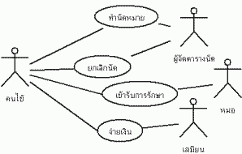

ภาพที่ 1-1 Use case Diagram

1. Class Diagram ประกอยด้วย Class และความสัมพันธ์ระหว่าง Class เช่น Dependency, Generalization, Association เป็นต้น Class Diagram สามารถแสดงรายละเอียดว่ามี Method และ Attribute อย่างไร
2. Object Diagram ประกอบด้วย Object และ Relation ระหว่าง Object โดยแต่ละ Object จะแสดง Instance ของแต่ละ class ที่มีในระบบ และความสัมพันธ์ระหว่าง Class เช่น Dependency, Generalization หรือ Association ซึ่งมีลักษณะเช่นเดียวกับ Class Diagram
3. Sequence Diagram จะแสดงลำดับการทำงานของระบบ โดยมี Object และ เวลาเป็นตัวกำหนดลำดับของงาน และเน้นไปที่ instant ของ Object Sequence Diagram เป็น Diagram ซึ่งแสดงปฏิสัมพันธ์(Interaction) ระหว่าง Object ตามลำดับของเหตุการณ์ที่เกิดขึ้น ณ เวลาที่กำหนด message ที่เกิดขึ้นระหว่าง class จะสามารถนำไปสู่การสร้าง method ใน class ที่เกี่ยวข้องได้ จากตัวอย่าง Sequence ข้างต้นจะทำการ Design สำหรับการทำรายการบัญชีการเงินของธนาคาร โดยจะเริ่มจากหน้าจอ JSP ซึ่งถือเป็น User Interface(UI) ประเภทหนึ่ง จะทำหน้าที่ติดต่อกับผู้ใช้ เพื่อรับข้อมูลจากการใช้งานโดย User จากนั้น เมื่อกดปุ่มส่งคำสั่งใดๆ ผ่านหน้าจอ JSP ก็จะทำการเรียกใช้ Servlet โดยเรียกผ่าน Method doPost ของ Account Servlet และทำการส่งค่าและเรียกใช้ Class ต่างๆ ที่เกี่ยวข้องเพื่อทำการประมวลผลตาม business process ต่อไป Servlet และ Class ที่ทำการประมวลผลต่างๆ จึงเป็นตัวควบคุมการทำงาน หรือ Controller นั่นเอง ส่วน Class ที่ทำหน้าที่เก็บข้อมูลต่างๆ จะเรียกว่า Entity Class
4. Collaboration Diagram แสดงลำดับการทำงานของ วัตถุ ผู้เกี่ยวข้อง และกิจกรรม โดยลำดับการทำงานไม่ขึ้นกับเวลา เพราะการแสดงความสัมพันธ์ของ Object กับเวลาเป็นหน้าที่ของ Sequence Diagram
5. State Diagram ประกอบด้วย State ต่างๆ ของ Object และเหตุการณ์ต่างๆ ที่ทำให้สถานะของ Object เปลี่ยนและการกระทำที่เกิดขึ้นเมื่อสถานะของระบบ เปลี่ยนไป สามารถบอกสถานะของ Object ได้ โดยจะให้ความสนใจว่า ณ เวลาใดๆ Object นั้นมี status เป็นแบบใด
6. Activity Diagram Activity Diagram แสดงลำดับ กิจกรรมของการทำงาน(Work Flow) สามารถแสดงทางเลือกที่เกิดขึ้นได้ Activity Diagram จะแสดงขั้นตอนการทำงาน ในการปฏิบัติการ โดยประกอบไปด้วยสถานะต่างๆ ที่เกิดขึ้นระหว่างการทำงาน และผลจากการทำงานในขั้นตอนต่าง ๆ
7. Component Diagram เป็น Diagram ซึ่งแสดงโครงสร้างทางกายภาพของ Software โดยจะประกอบด้วยองค์ประกอบซึ่งอยู่ในรูปต่างๆ เช่น Binary, text และ executable ภายใน Component Diagram ก็จะมีความสัมพันธ์แสดงอยู่เช่นเดียวกับ Class Diagram, Object Diagram
8. Deployment Diagram เป็นสิ่งที่สามารถทำการแสดงระบบสถาปัตยกรรมของ Hardware/Software ตลอดจนความสัมพันธ์ระหว่าง hardware/software

## 2.7 เว็บเซอร์วิส

เว็บเซอร์วิส (Web service) คือระบบซอฟต์แวร์ที่ออกแบบมา เพื่อสนับสนุนการ แลกเปลี่ยนข้อมูลกัน ระหว่างเครื่องคอมพิวเตอร์ผ่านระบบเครือข่าย โดยที่ภาษาที่ใช้ในการติดต่อ สื่อสารระหว่างเครื่องคอมพิวเตอร์ คือเอกซ์เอ็มแอล เว็บเซอร์วิสมีอินเทอร์เฟส ที่ใช้อธิบายรูปแบบ ข้อมูลที่เครื่องคอมพิวเตอร์ประมวลผลได้ เช่น WSDL ระบบคอมพิวเตอร์ใช้งานสื่อสารโต้ ตอบกับเว็บเซอร์วิสตามรูปแบบที่ได้กำหนดไว้แล้วโดยการส่งสาสน์ตามอินเตอร์เฟสของเว็บเซอร์ วิสนั้น โดยที่สาสน์ดังกล่าวอาจแนบไว้ในซอง SOAP หรือส่งตามอินเตอร์เฟสในแนวทางของREST สาสน์เหล่านี้ปกติแล้วถูกส่งโดยอาศัย HTTP และใช้ XML ร่วมกับมาตรฐานเกี่ยวกับเว็บอื่นๆ โปรแกรมประยุกต์ที่เขียนโดยภาษาต่างๆและทำงานบนแพลตฟอร์มต่างๆกันสามารถใช้เว็บเซอร์วิสเพื่อแลกเปลี่ยนข้อมูลผ่านทางเครือข่ายคอมพิวเตอร์ เช่น อินเทอร์เน็ต ในลักษณะเดียวกับ การสื่อสารระหว่างโปรเซส (Inter-process communication) บนเครื่องเดียวกัน ความสามารถในการแลกเปลี่ยนข้อมูลระหว่างระบบที่ต่างกันนี้ (เช่น การแลกเปลี่ยนข้อมูลระหว่าง โปรแกรมที่เขียนโดยภาษาจาวา และโปรแกรมที่เขียนโดยภาษาไพทอน หรือการแลกเปลี่ยนข้อมูล ระหว่างโปรแกรมประยุกต์ที่ทำงานบนไมโครซอฟท์วินโดวส์และโปรแกรมประยุกต์ที่ทำงานบน ลินุกซ์) เกิดขึ้นได้เนื่องจากการใช้มาตรฐานเปิด โดย OASIS และ W3Cเป็นคณะกรรมการ หลักในการรับผิดชอบมาตรฐานและสถาปัตยกรรมของเว็บเซอร์วิส

ข้อกำหนดซอฟต์แวร์และมาตรฐานอื่นที่เชื่อมโยงกัน

SOAP

เว็บเซอร์วิสเป็นลักษณะในรูปแบบของการออกแบบโมเดลสื่อสาร ในลักษณะของการ กระจาย,การติดต่อสื่อสารที่เป็นตัวกลาง โดยโพรโทคอลที่ใช้ในการสื่อสารคือ SOAP (Simple Object Access Protocol) เป็นโพรโทคอลในการติดต่อแลกเปลี่ยนข้อมูลระหว่างกันเป็นโพรโทคอล การสื่อสารในระดับ แอพลิเคชั่นlication Layer หรือในระดับ แอปพลิเคชันโดย อาศัยผ่านอินเทอร์เน็ต โพรโทคอล อย่างเช่น HTTP, SMTP โพรโทคอลพัฒนารากฐานมาจาก XML โดยมาตรฐานของ SOAP ปัจจุบันอยู่เวอร์ชัน 1.2 เอกสารสามารถดูได้ที่ W3C

UDDI (Universal Description, Discovery and Integration)

เป็นเหมือนตัวไดเรกทอรี่ที่เก็บหรือลงทะเบียนเว็บเซอร์วิส UDDI หรือ Universal Description,Discovery and Integration (UDDI) เป็นข้อกำหนดอันเกี่ยวกับระบบบริการลงทะเบียน (registry service) สำหรับเว็บเซอร์วิส และสำหรับบริการอื่นๆ ทั้งที่ไม่ใช่แบบอิเล็กทรอนิกส์ และแบบอิเล็กทรอนิกส์ ตัวบริการลงทะเบียน UDDI คือเวบเซอร์วิสซึ่งจัดการข้อมูลเกี่ยวกับ ผู้ให้บริการด้านต่างๆ หรือแม้แต่กระทั่งให้บริการข้อมูล บรรดาผู้ให้บริการสามารถใช้ UDDI ในการประกาศว่า บริการใดๆบ้างที่ให้บริการ และ client สามารถใช้บริการของ UDDI ในการค้นหาบริการที่ตนต้องการได้ตรงตามความต้องการของตนได้

ข้อกำหนด UDDI ได้มีการนิยามตามนี้

1. SOAP API (Simple Object Access Protocol) แอพลิเคชั่นlication Programming Interface) ซึ่งตัวแอปพลิเคชันจะใช้ในการสอบถามและประกาศข้อมูลไปยังระบบลงทะเบียน UDDI
2. XML Schema คือโครงสร้างรูปแบบของระบบลงทะเบียนและ รูปแบบของข้อความ SOAP (SOAP Message format)
3. WSDL คือข้อกำหนดของ SOAP APIs
4. ข้อกำหนด UDDI รีจิสทรี (รูปแบบทางเทคนิค t-models) ของข้อกำหนดหลายๆ อย่างและหมวดหมู่ของระบบซึ่งอาจใช้ในการกำหนดและจัดแบ่งหมวดหมู่การลงทะเบียน UDDI

WSDL

ย่อมาจาก Web Services Description Language เป็นภาษาที่อธิบายเว็บเซอร์วิส ซึ่งทำให้ ผู้เรียกใช้เว็บเซอร์วิสหรือโปรแกรมที่ต้องการเรียกใช้เว็บเซอร์วิสทราบว่า มีโอเปอเรชั่นอะไรให้ บริการ และในแต่ละโอเปอเรชั่นจะต้องส่งข้อมูลอะไรไปและจะได้รับข้อมูลแบบใดกลับมาตลอดจน ทราบอินเทอร์เน็ตโพรโทคอลที่จะต้องใช้ในการติดต่อเว็บเซอร์วิสและที่อยู่ของเว็บเซอร์วิส

XLANG

สนับสนุนการติดตามข้อมูล (transaction) เหมาะสำหรับการสื่อสารที่สามารถติดตามข้อมูล ใน web ขนาดใหญ่ รวมไปถึง การสื่อสารคล้ายๆ ลักษณะชุมทางหรือ webservice หลายๆ เวบเซอร์วิส

XKMS (XML Key Management Specification)

เป็นการทำงานที่เกิดจากความร่วมมือของ Microsoft และ Verisign ซึ่งสำหรับการ ตรวจสอบสิทธิและการลงทะเบียน

## 2.8 การประมวลผลภาพดิจิตอล

การประมวลผลภาพดิจิตอล (Digital image processing) เป็นขั้นตอนที่สำคัญในการทำงาน กับข้อมูลรูปภาพ ซึ่งใช้อย่างแพร่หลายในงานหลายประเภท เช่น การปรับปรุงภาพ การค้นหา วัตถุลักษณะที่ต้องการ การนับจำนวนวัตถุ เป็นต้น

งานวิจัยนี้จะศึกษาขั้นตอนวิธีที่เป็นเครื่องมือพื้นฐานการประมวลผลภาพดิจิตอล ซึ่ง สามารถนำไปประยุกต์ใช้กับงานที่ซับซ้อนยิ่งขึ้น ได้แก่ การแปลงแบบฮิตออร์มิส การจับคู่โดยใช้ สหสัมพันธ์ และการหาขอบโดยวิธีแคนนี เพื่อนำไปปรับปรุงประสิทธิภาพด้วยหน่วยประมวล ผลกราฟิกส์

### 2.8.1 การแปลงแบบฮิตออร์มิส (Hit-or-miss transformation: HMT) [15]

การแปลงแบบฮิตออร์มิส เป็นวิธีการประมวลผลภาพด้วยรูปร่างลักษณะ (Morphological image processing) วิธีการหนึ่ง โดยมีจุดประสงค์เพื่อระบุตำแหน่งของวัตถุที่ต้องการในรูปภาพ

การแปลงแบบฮิตออร์มิสในงานวิจัยนี้จะใช้กับภาพขาวดำ (Binary image) ซึ่งแสดงในพื้นที่ระบบ พิกัดเลขจำนวนเต็มสองมิติที่เขียนแทนด้วย Z2 และสามารถอธิบายการทำงานได้ดว้ยทฤษฎีเซต เหมือนกับวิธีการประมวลผลภาพด้วยรูปร่างลักษณะอื่นๆสำหรับการแปลงแบบฮิตออร์มิสของ A โดย B หรือ (A⊗ B) มีตัวอย่างการทำงานดัง ภาพที่2-1 และการทำงานแสดงดังสมการที่ (2.1)

A⊗B = (AΘX ) ∩ [ACΘ(W − X )]

สมการที่ (2.1)

โดยที่ A คือ เซตของทุกจุดบนรูปภาพขาวดำตั้งต้น

B คือ ส่วนประกอบโครงสร้าง (Structuring element) ของวัตถุที่ต้องการ

AC คือ ส่วนเติมเต็ม (Complement) ของเซต A

X คือ ส่วนที่เป็นวัตถุในเซต B

(W - X ) คือ ส่วนที่เปน็ ฉากหลังในเซต B

AΘB คือ การดำเนินการอีโรชัน (Erosion) ของ A โดย B โดยที่

AΘB = {z : B + z ⊆A} ตัวอย่างของการดำเนินการอีโรชัน แสดงใน ภาพที่ 1-2

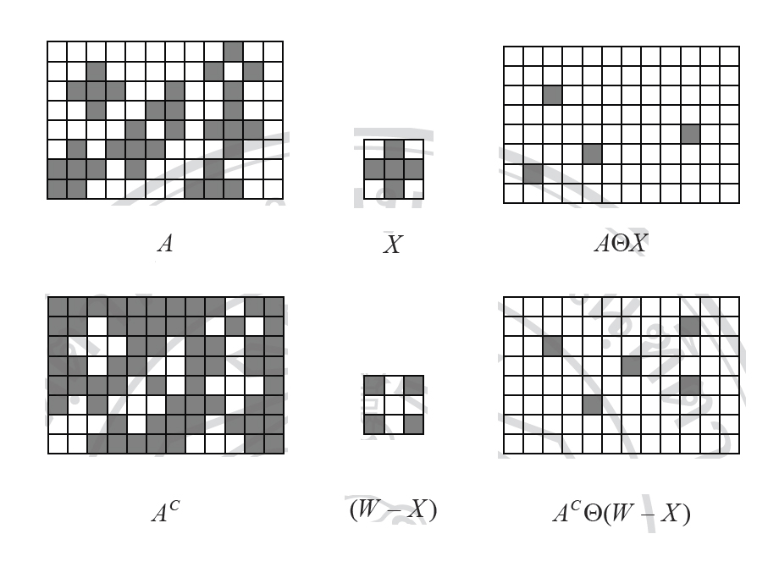

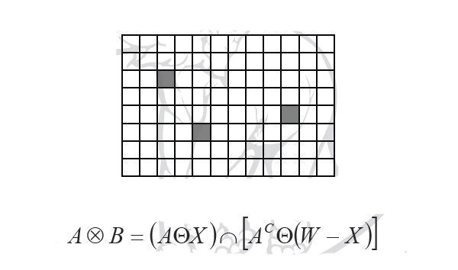

ภาพที่ 1-2 ตัวอย่างการทำงานของการแปลงแบบฮิตออร์มิส

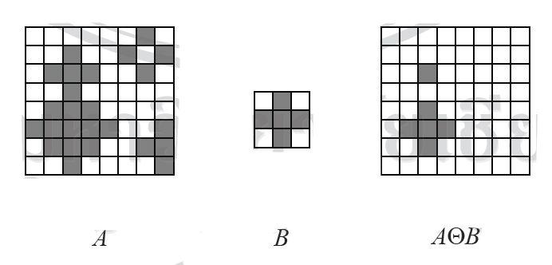

ภาพที่ 1-3 ตัวอย่างการทำงานของการดำเนินการอีโรชัน

### 2.8.2 การจับคู่โดยใช้สหสัมพันธ์ (Matching by correlation) [15]

การต่อภาพพาโนรามา (Panorama image) คือการนำภาพมาต่อกันให้เป็นภาพที่ใหญ่ขึ้น ซึ่งเป็นวิธีการที่นิยมใช้สำหรับการเพิ่มความละเอียดของรูปภาพขั้นตอนหนึ่งที่สำคัญในการต่อภาพพาโนรามาคือ การจับคู่รูปแบบของภาพ (Template matching) หรือสหสัมพันธ์ (Correlation) เป็นกระบวนการที่ใช้ในการหาความสัมพันธ์ระหว่างภาพกับรูปแบบที่ต้องการด้วย ค่าระดับสีเทาของภาพและรูปแบบ ตำแหน่งพิกัดที่รูปแบบสามารถจับคู่กับภาพได้พอดีจะมีค่า สัมประสิทธิ์สหสัมพันธ์ (Correlation coefficient) มากที่สุด ซึ่งค่าสัมประสิทธิ์สหสัมพันธ์ สามารถคำนวณได้ดังสมการที่ (2.2)

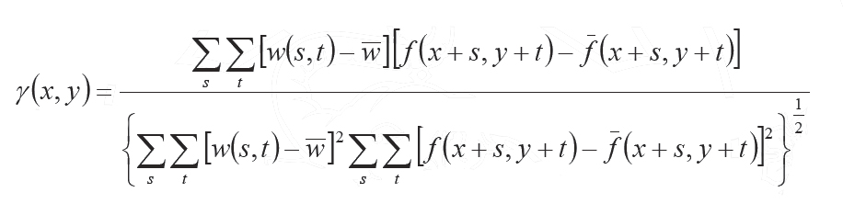

สมการที่ (2.2)

โดยที่ y(x, y) คือ ค่าสัมประสิทธิ์สหสัมพันธ์ที่ตำแหนง่ พิกัด (x, y)

w คือ หน้าต่างรูปแบบที่ต้องการจับคู่ขนาด m× n

f คือ ภาพตั้งต้น

(s,t) คือ พิกัดในการเลื่อนตำแหนง่ ในหน้าต่างและภาพตั้งตน้

w คือ ค่าเฉลี่ยระดับสีเทาในหน้าต่าง w

f คือ ค่าเฉลี่ยระดับสีเทาใน f ที่กำลังเปรียบเทียบกับหน้าต่าง w

### 2.8.3 การหาขอบโดยวิธีแคนนี (Canny edge detection) [15]

การหาขอบโดยวิธีแคนนี เป็นขั้นตอนวิธีที่ใช้สำหรับหาขอบของวัตถุ ซึ่งได้ประสิทธิภาพ ที่ดีได้ผลลัพธ์เป็นเส้นขอบที่มีความต่อเนื่อง ชัดเจน เกิดความผิดพลาดน้อย ทำงานโดยอาศัย สมมติฐานว่าขอบของวัตถุคือบริเวณที่ค่าระดับสีเทามีการเปลี่ยนแปลงในทันที มีขั้นตอนการ

ทำงาน 4 ขั้นตอน ได้แก่

2.8.3.1 การทำให้ภาพเรียบ (Image smoothing) โดยใช้ตัวกรองเกาส์เซียน (Gaussian filter)

2.8.3.2 การคำนวณตัวดำเนินการเกรเดียนต์ (Gradient operator)

2.8.3.3 การกำจัดพิกเซลที่เป็นขอบที่ไม่ใช่ค่าสูงสุด  
(Nonmaxima suppression)

2.8.3.4 การแบ่งข้อมูลโดยใช้ขีดแบ่งสองระดับ (Double thresholding)

ในขั้นตอนแรกคือการทำให้ภาพเรียบ เพื่อลดสัญญาณรบกวนโดยใช้ตัวกรองเกาส์เซียน วิธีการนี้สามารถคำนวณได้จากผลของการคอนโวลูชัน (Convolution) ระหว่างรูปภาพหลักกับ หน้าต่างของตัวกรองเกาส์เซียน ดังสมการที่ (2.3)

สมการที่ (2.3)

สมการที่ (2.4)

(2.4)

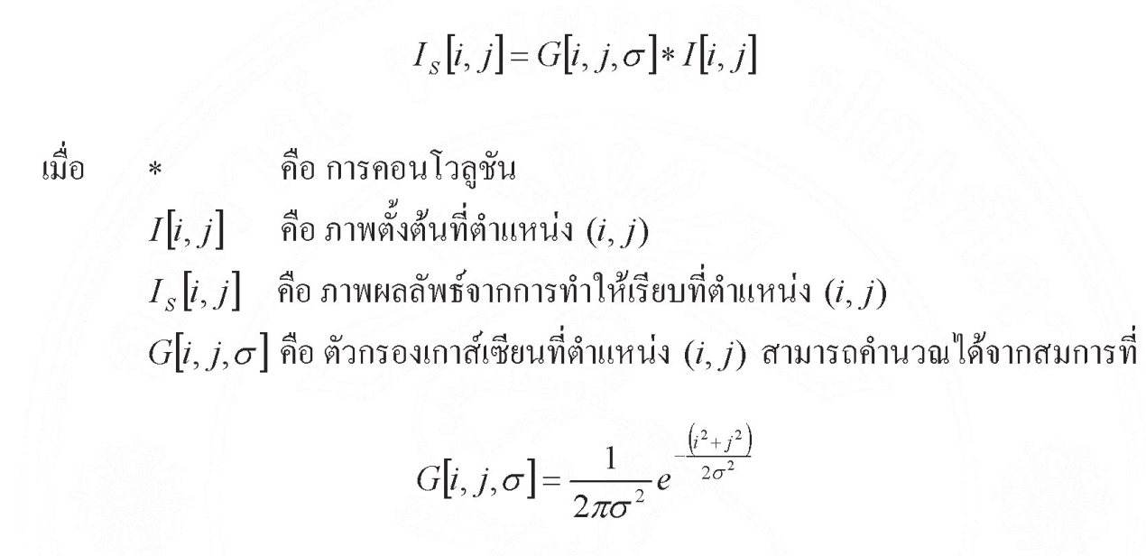

โดยที่ σ คือ ค่าการกระจายของเกาส์เซียน

ขั้นตอนต่อมาเป็นการหาเกรเดียนต์ของค่าระดับสีเทา ซึ่งอาศัยการหาขอบโดยวิธีโซเบล

(Sobel edge detection) ที่มีลักษณะของหน้าต่างย่อย ดังภาพที่ 2-3

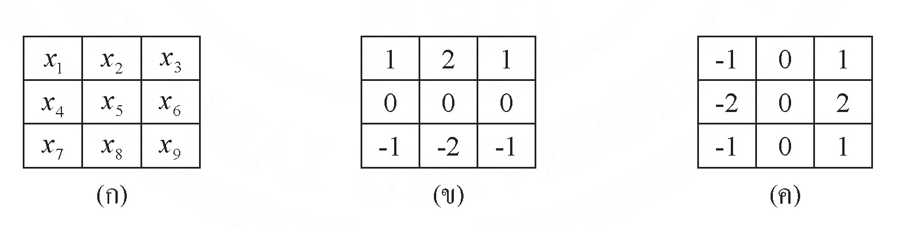

ภาพที่ 2.3 หน้าต่างย่อยในการหาขอบโดยวิธีโซเบล

(ก) พิกัดในหน้าต่างย่อย (ข) แนวนอน (ค) แนวตั้ง

จากรภาพที่ 2.3 สามารถคำนวณเกรเดียนต์เวกเตอร์ตามแนวนอน ( x G ) และแนวตั้ง ( y G )   
ดังสมการที่ (2.5) และ (2.6) ได้ตามลำดับ

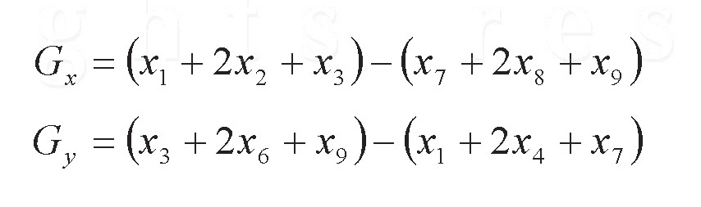

สมการที่ (2.6)

สมการที่ (2.5)

แล้วจึงนำเกรเดียนต์เวกเตอร์ทั้งแนวนอนและแนวตั้งที่ได้ ไปหาขนาดและทิศทางของเกรเดียนต์

เวกเตอร์ซึ่งคำนวณตามสมการที่ (2.7) และ (2.8) ตามลำดับ

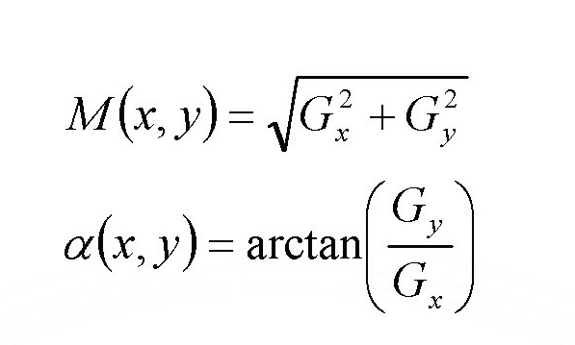

สมการที่ (2.8)

สมการที่ (2.7)

เมื่อ M(x, y) คือขนาดของเกรเดียนต์เวกเตอร์และ a(x, y) คือทิศทางของเกรเดียนต์เวกเตอร์ขั้นตอนต่อมาคือ การกำจัดพิกเซลที่เป็นขอบที่ไม่ใช่ค่าสูงสุด เป็นขั้นตอนที่เลือกเฉพาะ พิกเซลที่มีค่าขนาดของเกรเดียนต์เวกเตอร์สูงสุด โดยต้องมีทิศทางเดียวกันด้วยเท่านั้น สำหรับ ทิศทางที่พิจารณา จะถูกปรับให้ตรงกับตำแหน่งของพิกเซลในทิศทางนั้นๆ ก่อน ในกรณีหน้าต่าง ย่อยขนาด 3× 3 พิกเซลค่ามุมทิศทางที่ได้จะถูกปรับไปที่ทิศทางของพิกเซล 4 ทิศทาง ดังแสดงใน ภาพที่ 1-4 ซึ่งจะถูกพิจารณาดังนี้

ค่ามุมระหว่าง - 22.5 ถึง 22.5 และ 157.5 ถึง 202.5 จะถูกปรับเป็นทิศทาง 0

ค่ามุมระหว่าง 22.5 ถึง 67.5 และ 202.5 ถึง 247.5 จะถูกปรับเป็นทิศทาง 1

ค่ามุมระหว่าง 67.5 ถึง 112.5 และ 247.5 ถึง 292.5 จะถูกปรับเป็นทิศทาง 2

ค่ามุมระหว่าง 112.5 ถึง 157.5 และ 292.5 ถึง 337.5 จะถูกปรับเป็นทิศทาง 3

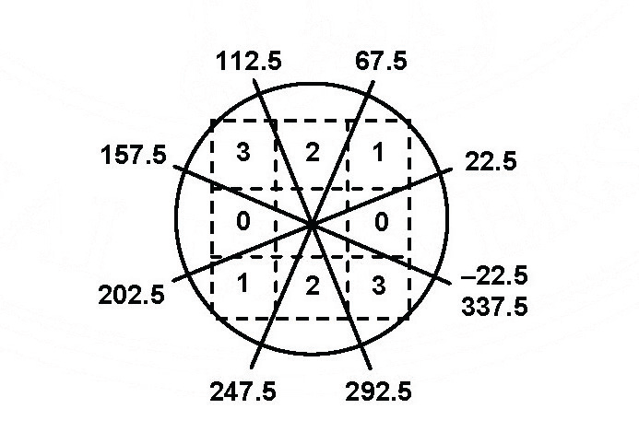ขั้นตอนนี้เป็นขั้นตอนที่จะช่วยกำจัดส่วนที่เป็นสัญญาณรบกวนที่ยังคงเหลือ และส่วนที่เป็นพื้นผิวออกไป

ภาพที่ 1-4 ทิศทางของเกรเดียนต์เวกเตอร์

หลังจากที่ได้จุดของภาพขอบแล้ว ก็จะมาทำขั้นตอนสุดท้าย คือการแบ่งข้อมูลเพื่อเป็นการ ตัดสินใจว่า ส่วนใดบ้างคือขอบที่แท้จริงของวัตถุ โดยการแบ่งข้อมูลจะใช้ค่าขีดแบ่งสองค่า เนื่องจากภาพผลลัพธ์ก่อนที่จะมาถึงขั้นตอนนี้อาจยังมีเส้นขอบอื่นๆ ที่เกิดจากลวดลายภายในภาพ ซึ่งไม่ใช่ขอบที่แท้จริง โดยกำหนดให้ค่าขีดแบ่งทั้งสองคือ ขีดแบ่งระดับบน ( T1 ) และ ขีดแบ่ง ระดับล่าง ( T2 ) จากนั้นพิจารณาค่าของแต่ละจุด ถ้ามีค่ามากกว่า T1 จะถูกปรับเป็น 1 ซึ่งหมายความ ว่าพิกเซลนั้นเป็นขอบ ถ้ามีค่าน้อยกว่า T2 จะถูกปรับค่าเป็น 0 หมายความว่าพิกเซลนั้นไม่ใช่ขอบ ส่วนพิกเซลที่มีค่ามากกว่า T2 แต่น้อยกว่า T1 นั้นจะถูกนำมาพิจารณาพิกเซลใกล้เคียงว่าเป็นขอบหรือไม่ ถ้าเป็นก็จะปรับค่าเป็น 1 โดยภาพผลลัพธ์สุดท้าย จะสามารถบ่งบอกได้ว่า จุดพิกเซลที่เป็นขอบจะมีค่า 1 ส่วนจุดอื่นๆ จะมีค่า 0

2.8.4 การคอนโวลูชันแบบแยก (Separable convolution) [16]

การคอนโวลูชันสำหรับการประมวลผลภาพดิจิตอล เป็นการคอนโวลูชัน 2 มิติ ซึ่ง ประกอบด้วยแนวนอนและแนวตั้ง วิธีการหนึ่งที่นิยมใช้ในการเพิ่มความเร็วในการทำงานของการ คอนโวลูชัน 2 มิติ คือ การคอนโวลูชันแบบแยก

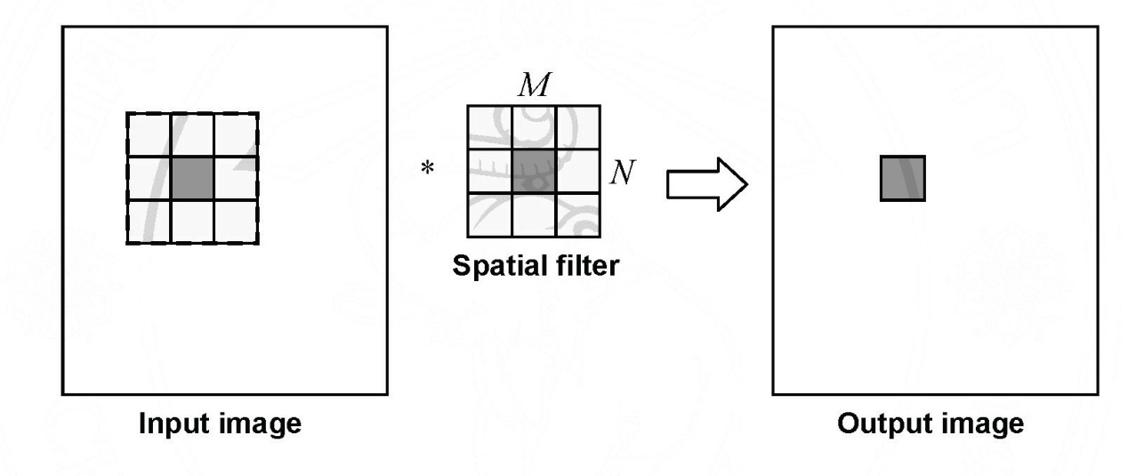

ภาพที่ 1-5 การคอนโวลูชัน 2 มิติ

จากตัวอย่างใน ภาพที่ 1-5 แสดงการคอนโวลูชัน 2 มิติของภาพตั้งต้นกับหน้าต่างขนาด  
M × N แต่ละพิกเซลในรูปภาพหลักจะมีการคำนวณ M × N ครั้ง ดังสมการที่ (2.9)

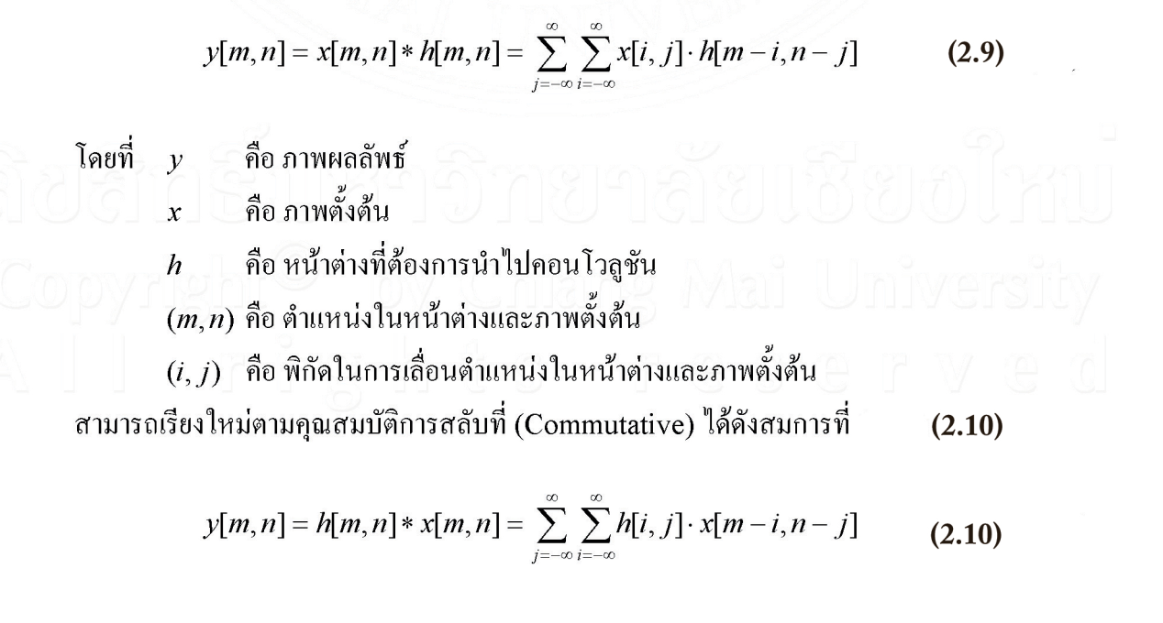

เมื่อ h แยกไปเป็นหน้าต่างขนาด M ×1 และ 1× N ตามแกนแนวนอน (X-Pass) และแนวตั้ง (Y-Pass) ดังสมการที่ (2.11)

h[ m ,n] = h1[m] . h2[n] สมการที่ (2.11)

นำกลับไปแทนที่ในสมการที่ (2.10) จะได้

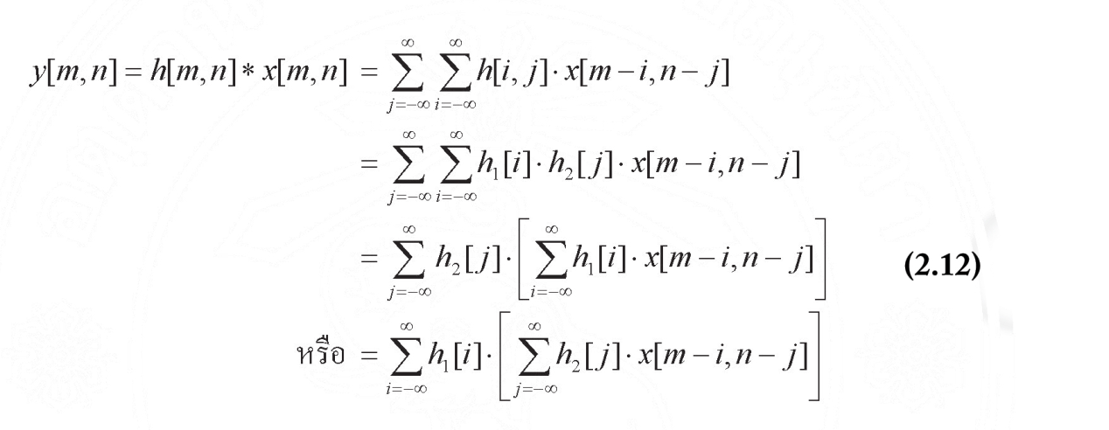

เมื่อพิจารณาสมการที่ (2.12) จะพบว่า เป็นการคอนโวลูชัน 1 มิติ จำนวน 2 ครั้ง แสดงว่า การคอนโวลูชันแบบแยกให้ผลลัพธ์สุดท้ายของการคอนโวลูชันเหมือนกัน อีกทั้งยังสามารถลดการ คำนวณในแต่ละพิกเซลลงไปเป็น M และ N ครั้งตามแกน จึงสรุปได้ว่าเมื่อเปลี่ยนการคอนโวลูชัน 2 มิติ เป็นการคอนโวลูชันแบบแยก แต่ละพิกเซลมีการคำนวณลดลงจาก M × N ครั้งเป็น

M + N ครั้ง ดังตัวอย่างใน ภาพที่ 1-6 ส่วนลำดับของแกนในการคอนโวลูชันไม่มีผลต่อจำนวนครั้ง และผลลัพธ์สุดท้าย ทำให้สามารถเริ่มคอนโวลูชันด้วยแนวแกนใดก่อนก็ได้ สำหรับ ภาพที่ 2.7 เป็น ตัวกรองโซเบลแบบแยก

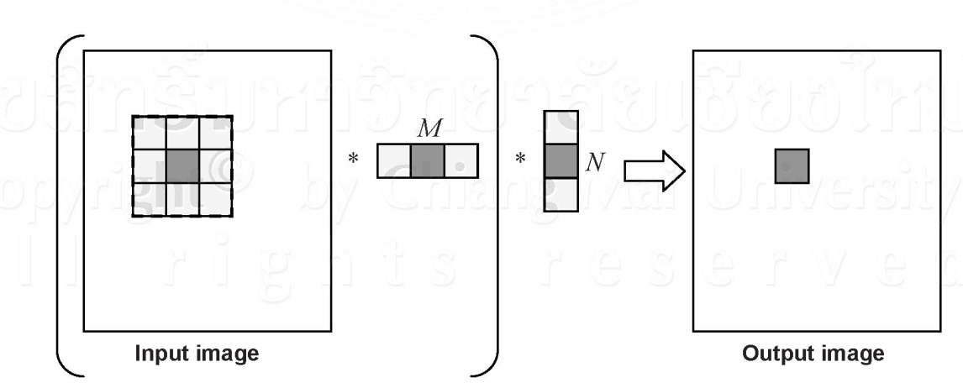

ภาพที่ 1-6 การคอนโวลูชัน 2 มิติ แบบแยก

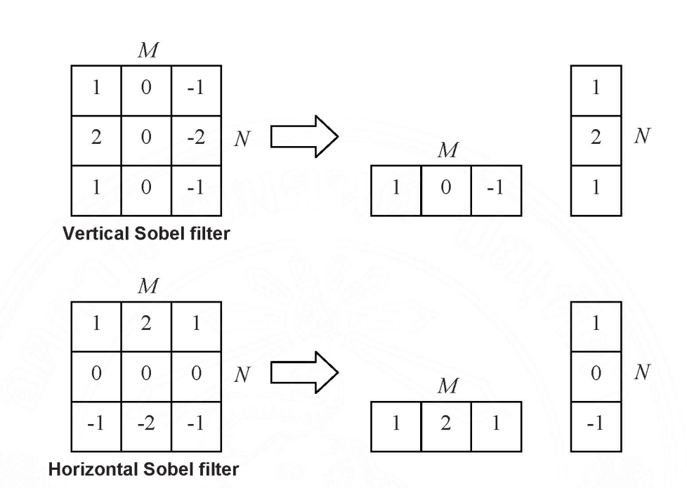

ภาพที่ 1-7 หน้าต่างของตัวกรองโซเบล สำหรับการคอนโวลูชันแบบแยก

# บทที่ 3

# วิธีการดำเนินงาน

## การออกแบบระบบ

## 1 กำหนดปัญหา

ในการเข้าสู่ข้อมูลสารสนเทศด้วยโดยการใช้อุปกรณ์แบบ พกพาสามารถใช้งานผ่านระบบ สื่อสารข้อมูลในเครือข่ายโทรศัทพ์ ของผู้ให้บริการนั้นๆ โดยการพิมพ์ URL เข้าไปใน Browser แต่เมื่อความต้องการของข้อมูลมีมากขึ้นจะต้องอาศัยการจดจำ URL ของผู้ใช้งานมากขึ้น ทำให้เมื่อระยะเวลาผ่านไป อาจจะเกิดความสับสนในเรื่องของแหล่งข้อมูลที่ต้องการใช้งานได้

ผู้ใช้งานต้องการทราบข้อมูลของสินค้าที่ตนเองกำลังจะตัดสินใจซื้อ แต่ไม่ทราบที่อยู่ของ แหล่งข้อมูลสารสนเทศ ซึ่งการค้นหาจาก ผู้ให้บริการค้นหา โดยใช้บริการจากเว็บไซต์สืบค้นข้อมูล ก็สามารถทราบแหล่งข้อมูลได้ แต่ก็ไม่สะดวกมากนัก แต่หากใช้บริการสืบค้นข้อมูลสารสนเทศ โดยใช้การวิเคราะห์ภาพถ่าย เช่น ตราสัญลักษณ์, ฉลาก หรือส่วนใดส่วนหนึ่งของสินค้า เพื่อ เข้าถึงข้อมูลสารสนเทศได้ก็จะมีความสะดวกมากกว่า และผู้ใช้งาน 1 คน สามารถแบ่งปันภาพ ของแหล่งข้อมูล ได้มากกว่า 1 ภาพ ให้กับผู้อื่นได้อีกด้วย

ผู้ประกอบการมีความต้องการนำเสนอข้อมูลสินค้าและบริการของตน เพื่อเป็นการประชา สัมพันธ์ ทำการตลาด เป็นต้น โดยผู้ประกอบการ 1 คนสามารถ เพิ่มข้อมูลสินค้า ได้มากกว่า 1 ชิ้น

ผู้ให้บริการสืบค้นแหล่งข้อมูลสารสนเทศด้วยการวิเคราะห์ภาพถ่าย สามารถ จัดการเพิ่ม ลบ แก้ไข ข้อมูลของ ผู้ใช้งานที่เป็น ผู้ใช้งานทั่วไป และ ผู้ประกอบการได้ โดยสามารถจัดการ ได้มากกว่า 1 คน และสามารถเพิ่ม ลบ แก้ไขข้อมูล สารสนเทศ ที่ลงทะเบียนไว้ ได้ มากกว่า 1 ข้อมูล

## 2 รายชื่อActor

* ผู้ดูแลระบบ (admin)
* ผู้ประกอบการ
* ผู้ใช้งาน

## 3 รายชื่อ Function

1. เข้าสู่ระบบ (login)
   1. เพิ่มข้อมูลผู้ใช้งานในระบบ
   2. แก้ไขข้อมูลผู้ใช้งานในระบบ
   3. ลบข้อมูลผู้ใช้งานในระบบ
   4. เข้าสู่ระบบ
   5. กำหนดสิทธิ์การใช้งาน
2. จัดการแหล่งข้อมูลสารสนเทศ (add Business)
   1. เพิ่มข้อมูลแหล่งสารสนเทศ
   2. ลบข้อมูลแหล่งสารสนเทศ
   3. แก้ไขข้อมูลแหล่งสารสนเทศ
   4. เข้าถึงแหล่งข้อมูลสารสนเทศ (goto Website)
3. ถ่ายภาพ (Capture)
   1. บันทึกภาพถ่าย
   2. ส่งภาพถ่ายไปประมวลผล
4. ค้นหาแหล่งข้อมูลสารสนเทศ (ImageMatching)
   1. รับภาพถ่ายมาประมวลผล
   2. เปรียบเทียบภาพถ่าย
   3. แสดงรายการแหล่งข้อมูลสารสนเทศที่สืบค้นข้อมูลได้

|  |  |
| --- | --- |
| Use Case | Object หรือ Class ที่ได้จาก Use Case |
| Login | ผู้ดูแลระบบ,ผู้ประกอบการ,ผู้ใช้งาน member, login, |
|  | ผู้ดูแลระบบ ผู้ประกอบการ ผู้ใช้งาน register |
| จัดการแหล่งข้อมูลสารสนเทศ | ผู้ดูแลระบบ ผู้ประกอบการ ผู้ใช้งาน addBusiness |
| ถ่ายภาพ | ผู้ใช้งาน capture |
| ค้นหาแหล่งข้อมูลสารสนเทศ | ผู้ใช้งาน imageMatching |
| เข้าถึงแหล่งข้อมูลสารสนเทศ | ผู้ใช้งาน |

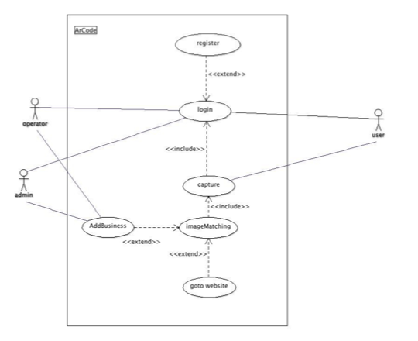

ภาพที่ 2-1 Use Case Diagram

## 4 Use Case Diagram

ผู้ประกอบการ ทำการ Login เข้าสู่ระบบ โดยถ้าไม่ได้เป็นสมาชิก จะต้องทำการ ลงทะเบียนก่อน หลังจากนั้น ผู้ประกอบการสามารถเพิ่ม ข้อมูล สินค้าและบริการเข้าไปในระบบได้

ผู้ใช้งาน ทำการLogin เข้าสู่ระบบ โดยถ้าไม่ได้เป็นสมาชิกจะต้องทำการลงทะเบียนก่อน หลังจากนั้น ผู้ใช้งานสามารถทำการ Capture ภาพของสินค้า หรือ Logo สินค้า เพื่อนำไป ประมวลผลในส่วนของการค้นหาข้อมูลสารสนเทศ เมื่อพบข้อมูลที่ตรงกัน ระบบจะแสดง รายการสารสนเทศที่ตรงกัน และให้ผู้ใช้งานสามารถเลือกที่จะเข้าสู่ข้อมูลสารสนเทศนั้นๆ แต่ถ้าไม่มีข้อมูลที่ตรงกัน ผู้ใช้งานสามารถเพิ่มข้อมูลธุรกิจเข้าไปในระบบได้

แลระบบทำการ Login เข้าสู่ระบบ ตามข้อมูลที่มีอยู่ในระบบ เพื่อเข้าไปจัดการข้อมูลธุรกิจ และข้อมูลผู้ใช้งานในระบบ ได้

5 Class Diagram

แผนภาพคลาส (Class Diagram) ทำขึ้นจากการวิเคราะห์ส่วนต่างๆ ของระบบ ว่าระบบ ประกอบไปด้วยคลาสอะไรบ้าง ซึ่งแต่ละคลาสก็มีลักษณะและหน้าที่เฉพาะ และแต่ละคลาสก็มี ความสัมพันธ์กันในรูปแบบต่างๆ รายละเอียดของคลาสที่ได้จากการวิเคราะห์ระบบ ARCode มีดังนี้

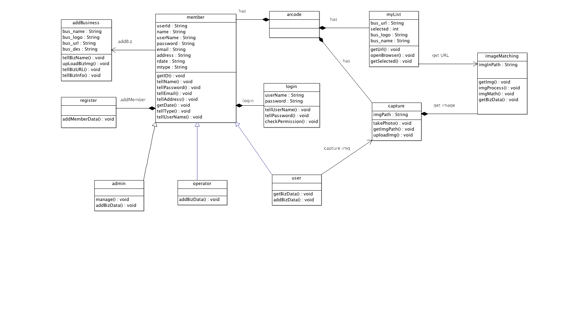

ภาพที่ 2-2 Class Diagram

|  |  |
| --- | --- |
| Use Case Title : Registor | Use Case ID :1 |
| Primary Actor :User ,Operator | |
| Stakeholder Actor : - | |
| Main Flow :  ระบบลงทะเบียนจะเกี่ยวข้องกับผู้ใช้งานและผู้ประกอบการที่ต้องทำการลงทะเบียนเข้าไปในระบบก่อนที่จะใช้งาน เพื่อกำหนดสิทธิ์ ในการใช้งานระบบ | |

|  |  |
| --- | --- |
| Use Case Title : Login | Use Case ID :2 |
| Primary Actor :User ,Operator,Administrator | |
| Stakeholder Actor : - | |
| Main Flow :  ระบบ Login จะเกี่ยวข้องกับผู้ใช้งาน ผู้ดูและระบบ และผู้ประกอบการ ในการเข้าใช้งานระบบทุกครั้งจะต้องทำการ Login เข้าสู่ระบบเสียก่อน เพื่อให้สามารถใช้งานได้ตามสิทธิ์ ที่กำหนดไว้ | |

|  |  |
| --- | --- |
| Use Case Title : Capture | Use Case ID :3 |
| Primary Actor :User | |
| Stakeholder Actor : - | |
| Main Flow :  ระบบ Capture จะเกี่ยวข้องกับผู้ใช้งาน เมื่อผู้ใช้งานต้องการ ค้นหาแหล่งข้อมูลสารสนเทศ จะต้องทำการ Capture สัญลักษณ์ หรือรูปร่างวัตถุต่างๆ เพื่อ ส่งภาพไปเปรียบเทียบกับภาพที่มีอยู่ในฐานข้อมูล | |

|  |  |
| --- | --- |
| Use Case Title : addBusiness | Use Case ID :4 |
| Primary Actor :User ,Operator,Administrator | |
| Stakeholder Actor : - | |
| Main Flow :  ระบบ addBusiness จะเกี่ยวข้องกับ ผู้ใช้งาน,ผู้ประกอบการ และ ผู้ดูและระบบ โดย ผู้ดูแลระบบ สามารถ เพิ่ม ลบ แก้ไข ข้อมูลธุรกิจทุกรายการในระบบได้ ผู้ประกอบการ สามารถเพิ่ม ลบ แก้ไข ข้อมูลสารสนเทศที่เป็นข้อมูลธุรกิจของตนเองเข้าไปในระบบได้ โดยทั้งสองกรณีจะต้องทำการ แนบภาพสัญลักษณ์เข้าไปในระบบด้วยเพื่อใช้ในการเปรียบเทียบ ส่วนผู้ใช้งาน จะสามารถเพิ่มข้อมูลได้ เมื่อทำการ Capture ภาพเพื่อเปรียบเทียบแล้ว พบว่าไม่มีข้อมูลที่ตงรงกันในระบบ จึงจะสามารถเพิ่มข้อมูลนั้นๆได้ | |
| Use Case Title : imageMatching | Use Case ID :5 |
| Primary Actor :User | |
| Stakeholder Actor : - | |
| Main Flow :  ระบบ imageMatching เป็นส่วนที่ทำงานต่อจาก ขั้นตอน Capture โดยจะเกี่ยวข้องกับผู้ใช้งาน เมื่อผู้ใช้งาน Capture ภาพแล้ว ระบบ imageMatching จะทำการ Upload ภาพ ที่ได้ไปยัง Server ของระบบ และเริ่มขั้นตอนการเปรียบเทียบภาพ ที่ได้ เมื่อเจอภาพที่ตรงกัน จะ ส่งข้อมูลกลับมาแสดงผล ที่ หน้าจอของผู้ใช้งาน แต่ถ้าไม่พบ จะแสดงข้อความให้ผู้ใช้งานทราบ และ ให้ผู้ใช้งาน สามารถเพิ่มข้อมูล ในขั้นตอน addBusiness ได้ | |

|  |  |
| --- | --- |
| Use Case Title : mylist | Use Case ID :6 |
| Primary Actor :User | |
| Stakeholder Actor : - | |
| Main Flow :  เป็นขั้นตอนที่เกี่ยวข้องกับผู้ใช้งาน เมื่อ กระบวนการ imageMatching ดำเนินการแล้วจะแสดง รายการสารสนเทศที่พบข้อมูลตรงกันผู้ใช้งานจะทำการเลือกรายการที่ต้องการดูข้อมูลสารสนเทศ นั้นๆ ระบบจะทำการเปิด Web Browser ที่มีอยู่ในอุปกรณ์ของผู้ใช้งาน เพื่อ แสดงข้อมูลสารสนเทศ ต่อไป | |

## 6 Activity Diagram

แสดงกระบวนการทำงานต่างๆ ที่เกี่ยวข้องกับโปรแกรม ARCode

### Macintosh HD:Users:atthapongatthamasirigun:Chandra:2-56:ARNewProject2014:Develop:Diagram:Exportiagram:Graphic:ARcode-ActivityDiagram_Login_Mobile.png6.1 ขั้นตอนการเข้าสู่ระบบ

ภาพที่ 2-3 แสดงขั้นตอนการเข้าสู่ระบบเพื่อใช้งาน

### Macintosh HD:Users:atthapongatthamasirigun:Chandra:2-56:ARNewProject2014:Develop:Diagram:Exportiagram:Graphic:ARcode-ActivityDiagram_Register_Mobile.png6.2 แผนภาพแสดงขั้นตอนการลงทะเบียนใช้งานระบบ

ภาพที่ 2-4 แสดงขั้นตอนการเข้าสู่ระบบเพื่อใช้งาน

### 6.3 แผนภาพแสดงขั้นตอนการแก้ไขข้อมูลผู้ใช้งาน

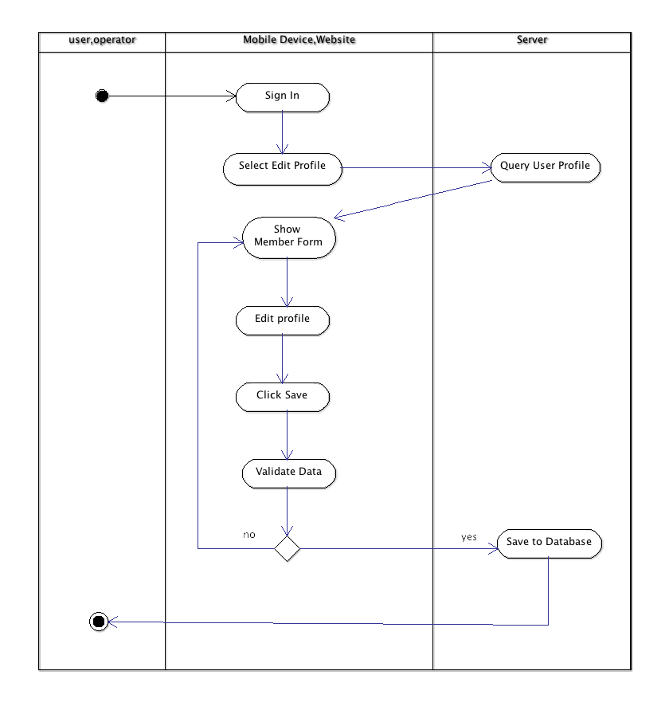

ภาพที่ 2-5 แสดงขั้นตอนการแก้ไขข้อมูลผู้ใช้งาน

### Macintosh HD:Users:atthapongatthamasirigun:Chandra:2-56:ARNewProject2014:Develop:Diagram:Exportiagram:Graphic:ARcode-ActivityDiagram_Capture.png6.4 แผนภาพแสดงขั้นตอนการถ่ายภาพ และแสดลผลการประมวลผล

ภาพที่ 2-6 แสดงขั้นตอนการถ่ายภาพ และ แสดงผลการประมวลผล

## 7 โครงสร้างฐานข้อมูล

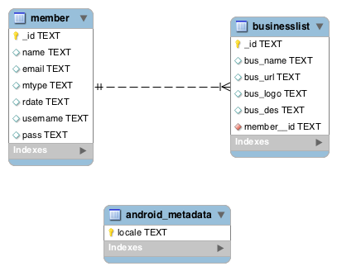

ภาพที่ 2-7 แผนภาพโครงสร้างฐานข้อมูล

## 8 พจนานุกรมข้อมูล

**ตารางที่** **1**  รีเลชั่น สมาชิก

| * 1. แอททริบิวต์ | * 1. ชนิดของข้อมูล | * 1. โดเมน | * 1. คีย์หลัก | * 1. คีย์นอก | * 1. การเชื่อมโยง |
| --- | --- | --- | --- | --- | --- |
| \_id | TEXT |  | Y |  |  |
| name | TEXT |  |  |  |  |
| email | TEXT |  |  |  |  |
| mtype | TEXT |  |  |  |  |
| rdate | TEXT |  |  |  |  |
| username | TEXT |  |  |  |  |
| pass | TEXT |  |  |  |  |

**ตารางที่** **2**  รีเลชั่น businesslist

| * 1. แอททริบิวต์ | * 1. ชนิดของข้อมูล | * 1. โดเมน | * 1. คีย์หลัก | * 1. คีย์นอก | * 1. การเชื่อมโยง |
| --- | --- | --- | --- | --- | --- |
| \_id | TEXT |  | Y |  |  |
| bus\_name | TEXT |  |  |  |  |
| bus\_logo | TEXT |  |  |  |  |
| bus\_url | TEXT |  |  |  |  |
| bus\_member | TEXT |  |  | Y | member |

# บทที่ 4

# ผลการดำเนินงาน

## 4.1 ลักษณะของอุปกรณ์ที่นำมาใช้กับ แอพลิเคชั่น

4.1.1 Samsung Galaxy Tap 3 7.0

4.1.2 สินค้าที่มี โลโก้ หรือภาพที่เห็นเด่นชัด

## 4.2 ผลการพัฒนาโปรแกรม

4.2.1 หน้าจอแรก ไอค่อน แอพลิเคชั่น



ภาพที่ 4-1 ไอคอนสำหรับเข้าสู่แอพลิเคชั่น

4.2.2 หน้าจอการ log in ก่อนเข้าใช้งาน แอพลิเคชั่น

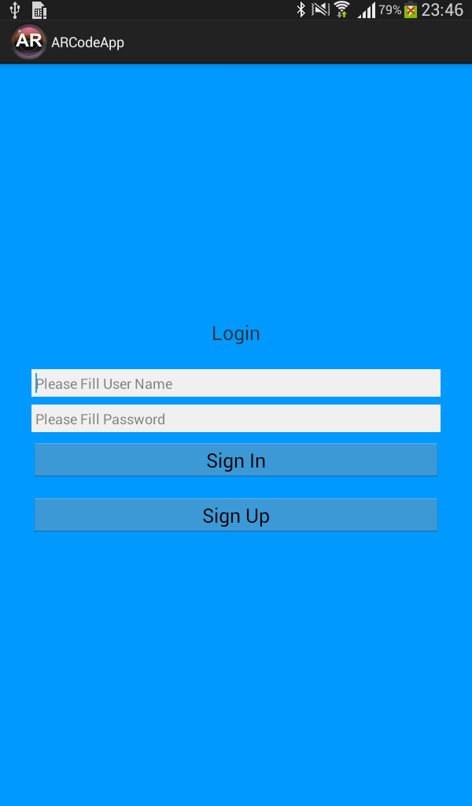

ภาพที่ 4-2 หน้าจอการ log in

4.2.3 เมนูการลงทะเบียนเพื่อใช้งานแอพลิเคชั่น

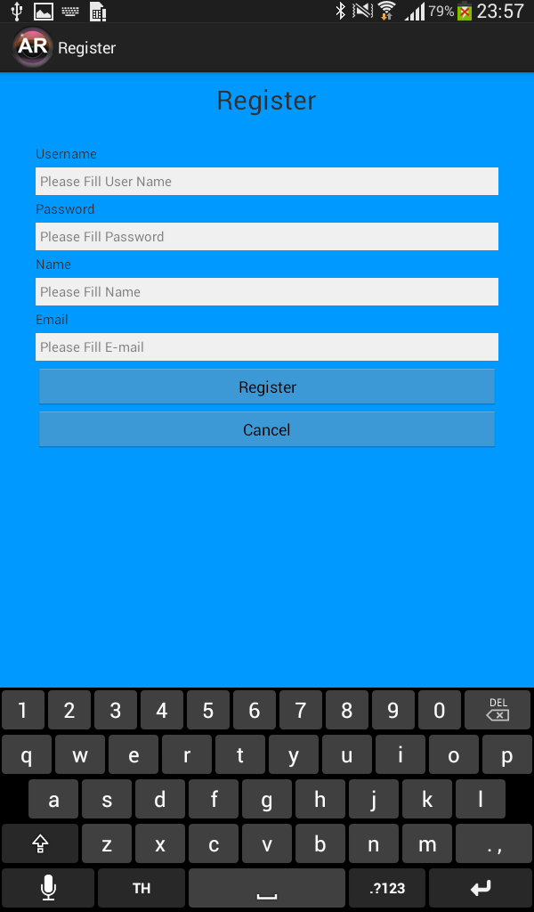

ภาพที่ 4-3 เมนูการลงทะเบียน

4.2.4 เมนูต่างๆ หลังจาการลงทะเบียน หน้าจอแสดงรายการของส่วนประกอบทั้งหมดของ แอพลิเคชั่น ว่าเมนูต่างๆ แอพลิเคชั่น มีอะไรบ้าง

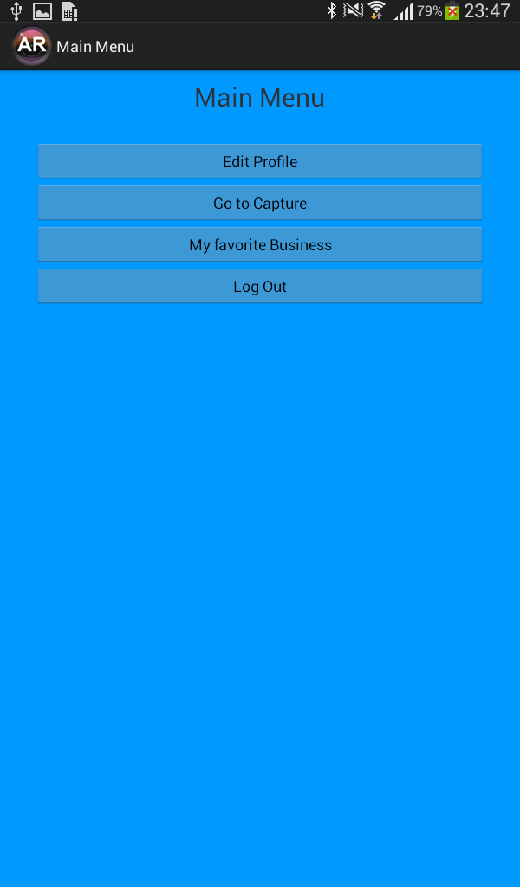

ภาพที่ 4-4 เมนูต่างๆ หลังจาการลงทะเบียน

4.2.5 สามารถแก้ไขข้อมูลของผู้ใช้งานได้

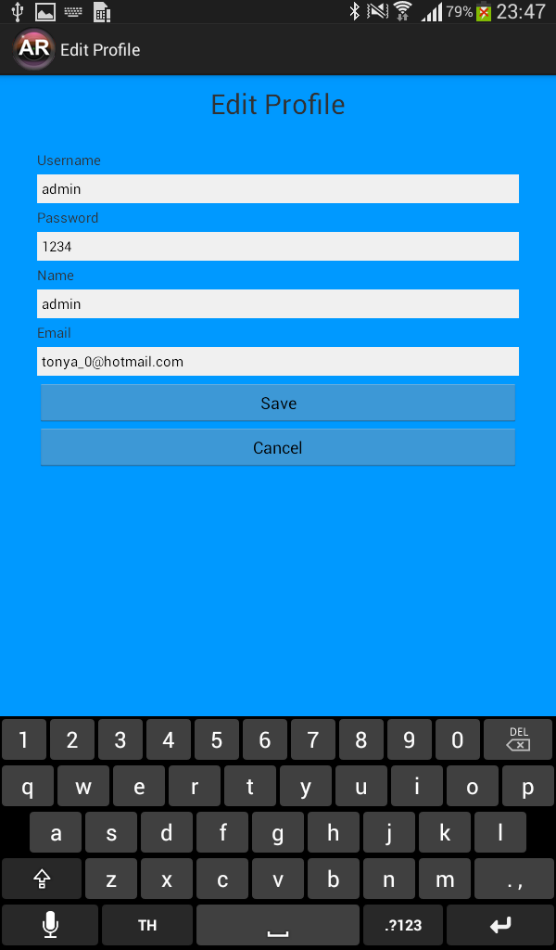

ภาพที่ 4-5 การแก้ไขโปรไฟล์

4.2.6 ผู้ใช้งานทำการถ่ายภาพสินค้า หรือตราสัญลักษณ์ เพื่อนำภาพไปประมวลผล



ภาพที่ 4-6 การแคปเจอร์ สินค้า

4.2.7 เมื่อระบบทำการประมวลผลภาพถ่ายแล้วจะแสดงรายการสารสนเทศที่ค้นหาพบ ผู้ใช้งานสามารถกดที่แถบรายการนั้นๆ เพื่อเข้าสู่ข้อมูลสารสนเทศ

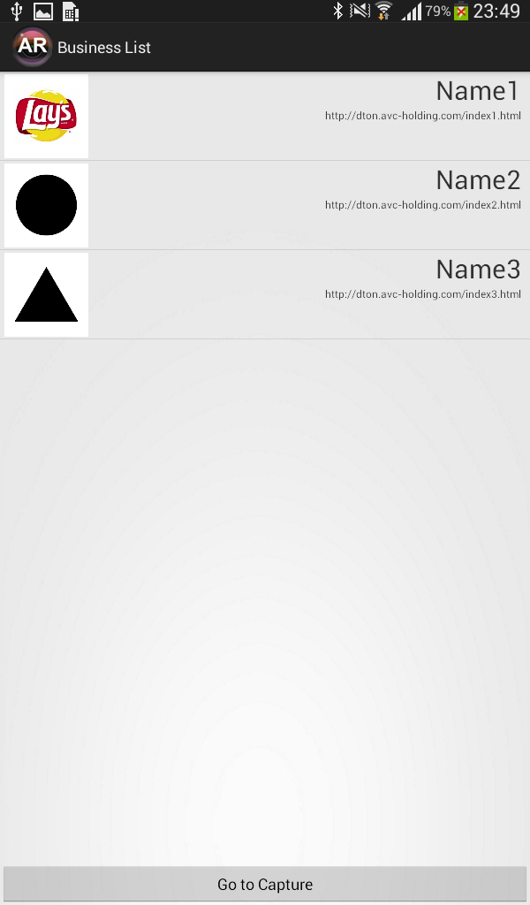

ภาพที่ 4-7 หน้าจอแสดงผลการค้นหา

## 4.3 ผลการทดสอบระบบ

จากการทดสอบการใช้งานด้วยการถ่ายภาพตัวอย่างตราสัญลักษณ์ ที่มีลักษณะแต่งต่าง ทางด้านรูปร่าง เช่น สี่เหลี่ยม สามเหลี่ยม วงกลม พบว่าการเปรียบเทียบ ภาพถ่ายด้วยวิธีการ Template Matching ที่ผู้ดำเนินโครงการเลือกใช้เป็นวิธีการ ตรวจสอบนั้น ยังไม่สามารถตรวจสอบได้อย่างถูกต้องตามที่ได้คาดการณ์เอาไว้

# บทที่ 5

# บทสรุปและข้อเสนอแนะ

## 5.1 บทสรุป

จากผลที่ได้ทำการออกแบบและพัฒนาแอพลิเคชั่นแสดงข้อมูลสารสนเทศด้วยเทคโนลยี ​AR Code บนสมาร์ตโฟนที่ใช้ระบบปฏิบัติการแอนดรอยด์ พบว่าการทำงานในส่วนของการ ประมวลผลภาพถ่าย ยังพบข้อบกพร่องในการเปรียบเทียบภาพด้วยวิธีการ Template Matching อยู่ โดยแอพลิเคชั่นยังไม่สามารถแสดงข้อมูลที่ถูกต้องได้ แม้จะถ่ายภาพตราสัญลักษณ์ที่มีรูปแบบแตก ต่างกันแล้วก็ตาม ด้วยปัจจัยในเรื่องของระยะการถ่ายที่ทำให้ขนาดของตราสัญลักษณ์ที่ถ่ายมี ขนาดแตกต่างกัน ความเอียง หรือปัจจัยแวดล้อมอื่นที่มีผลต่อการถ่ายภาพ เช่น แสงสว่าง มาก หรือน้อยเกินไป เป็นต้น

## 5.2 ประสิทธิภาพของระบบ

5.2.1 การทำงานของระบบบน Smart phone สามารถทำงานได้อย่างสะดวก   
รวดเร็วเข้าถึงขั้นตอนการทำงานต่างๆ ได้ง่าย

5.2.3 แอพลิเคชั่นที่พัฒนา ทำการประมวลผลภาพที่สมาร์ทโฟน ทำให้การทำงาน ในส่วนของการประมวลผลทำได้รวดเร็ว

5.2.4 กล้องถ่ายภาพที่ติดมากับสมาร์ทโฟน มีประสิทธิภาพในการบันทึกภาพ ได้ค่อนข้างดี

5.2.5 ผู้ใช้งานสามารถเข้าถึงสารสนเทศได้รวดเร็ว เพียงถ่ายภาพเพื่อค้นหาข้อมูล

## 5.3ปัญหาและจุดบกพร่อง

5.3.1 การทำงานในส่วนของการเปรียบเทียบภาพยังไม่สามารถแสดงผลที่ถูกต้องได้

5.3.2 ไม่สามารถติดต่อกับฐานข้อมูลภายนอกได้ เนื่องจากในพบข้อจำกัดในเรื่องของ ความเร็วในการส่งภาพไปประมวลผล

5.3.3 การประมวลผลภาพด้วยวิธีการ Template Matching ไม่เหมาะสมกับ การทำงานในลักษณะนี้

## 5.4 ข้อเสนอแนะ

5.4.1 การประมวลผลภาพที่ต้องการความถูกต้องแม่นยำ ควรใช้วิธีการตรวจสอบ หลายๆ วิธี เพื่อให้เกิดความแม่นยำในการตรวจสอบมากยิ่งขึ้น

# บรรณานุกรม

การประมวลผลภาพดิจิตอล (2551). เข้าถึงได้จาก: http://archive.lib.cmu.ac.th/full/T/2551/enco1051nk\_ch3.pdf (วันที่ค้นข้อมูล: 5 มกราคม 2557)

UML (ม.ป.ป.). เข้าถึงได้จาก: http://www.thaiall.com/index.php

(วันที่ค้นข้อมูล: 13 มกราคม 2557).

โอภาส เอี่ยมสิริวงศ์. (2551). ระบบฐานข้อมูล (พิมพ์ครั้งที่ 1). กรุงเทพมหานคร: ซีเอ็ดยูเคชั่น

ไพบูลย์ สวัสดิ์ปัญญาโชติ. (2555). รวมโค๊ต Android App (พิมพ์ครั้งที่ 3). กรุงเทพมหานคร: ทรูดิจิตอล คอนเท้นท์ แอนด์ มีเดีย

ประวัติผู้วิจัย

|  |  |  |  |  |  |  |  |  |  |  |
| --- | --- | --- | --- | --- | --- | --- | --- | --- | --- | --- |
| |  |  | | --- | --- | | ชื่อ : | นายอรรถพงษ์ อตมศิริกุล | | วัน เดือน ปีเกิด : | 25 มกราคม 2525 | | ประวัติการศึกษา : | 2538 จบการศึกษามัธยมต้น จาก โรงเรียนวัดนวลนรดิศ  2541 จบการศึกษาระดับมัธยมปลาย จาก โรงเรียนวัดนวลนรดิศ  2546 จบการศึกษาปริญญาตรี จาก มหาวิทยาลัยราชภัฏธนบุรี สาขาวิทยาการจัดการ โปรแกรม นิเทศศาสตร์ (ศ.ค.บ.) | | ปีที่เข้าศึกษา | 2554 | | อีเมล์ | tonya\_0@hotmail.com | |

ประวัติผู้วิจัย

|  |  |  |  |  |  |  |
| --- | --- | --- | --- | --- | --- | --- |
| |  |  | | --- | --- | | ชื่อ : | เกรียงไกร ชมมณี | | วัน เดือน ปีเกิด : | 15 กรกฎาคม 2527 | | ประวัติการศึกษา : | จบการศึกษาระดับมัธยมต้นโรงเรียนเทศบาลศรีสะอาด  จบการศึกษาระดับมัธยมปลาย จากโรงเรียน เลยอนุกูลวิทยา | |

ปีที่เข้าศึกษา 2554

อีเมล์ aomyimyo@gmail.com

# ภาคผนวก ก.

# คู่มือการใช้งาน

1. เริ่ม ต้นการใช้งานแอพลิเคชั่นด้วยการคลิกไอคอน



1. กรอกชื่อผู้ใช้งานและรหัสผ่าน จากนั้นกดปุ่ม sign in



1. ถ้ายังไม่ได้เป็นสมาชิกให้ทำการลงทะเบียนโดยกดปุ่ม signup จากนั้น แอพลิเคชั่นจะแสดงหน้าจอลงทะเบียน ทำการกรอกข้อมูลตามช่องต่างๆ ให้เรียบร้อยหลังจากนั้นกดปุ่ม register



1. เมื่อเข้าสู่ระบบเรียบร้อยแล้ว จะแสดงหน้าจอต้อนรับมีเมนูต่างๆ ดังภาพ



1. ถ้าต้องการแก้ไขข้อมูลให้เลือกที่ edit profile จะแสดงหน้าจอแก้ไขข้อมูล ทำการแก้ไขข้อมูลที่ต้องการ หลังจากนั้นกดปุ่ม save



1. เริ่มต้นการถ่ายภาพด้วยการคลิกที่ปุ่ม capture แอพลิเคชั่นจะแสดงหน้าจอถ่ายภาพ กดปุ่ม take photo จะแสดงหน้าจอถ่ายภาพขึ้นมา



1. ทำการถ่ายภาพที่ต้องการ

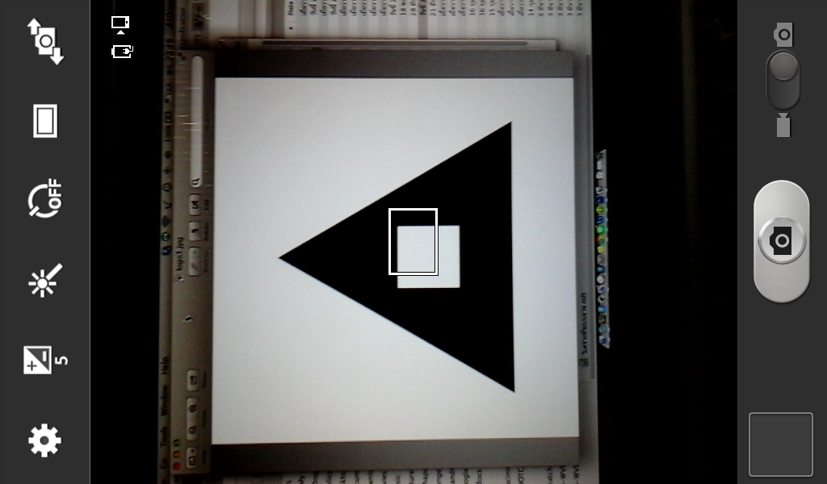

1. บันทึกข้อมูลภาพที่ถ่ายโดยกดปุ่ม บันทึก

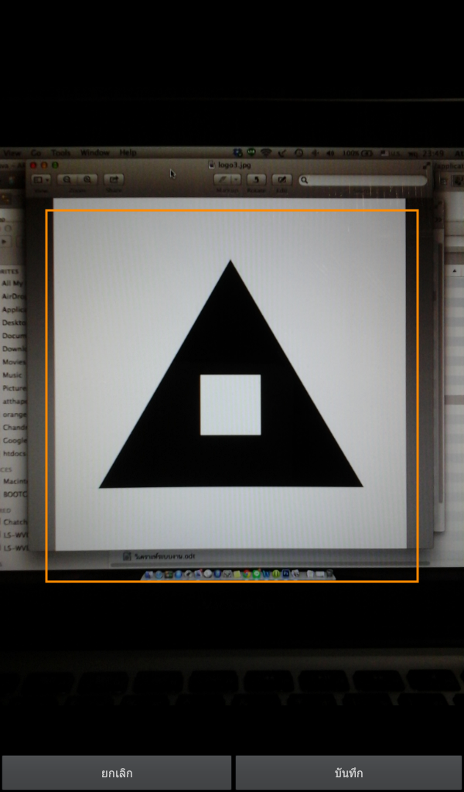

1. แอพลิเคชั่นจะแสดงภาพตัวอย่างที่ได้บันทึกไว้ ให้กดปุ่ม send photo เพื่อดำเนินการในขั้นตอนต่อไป

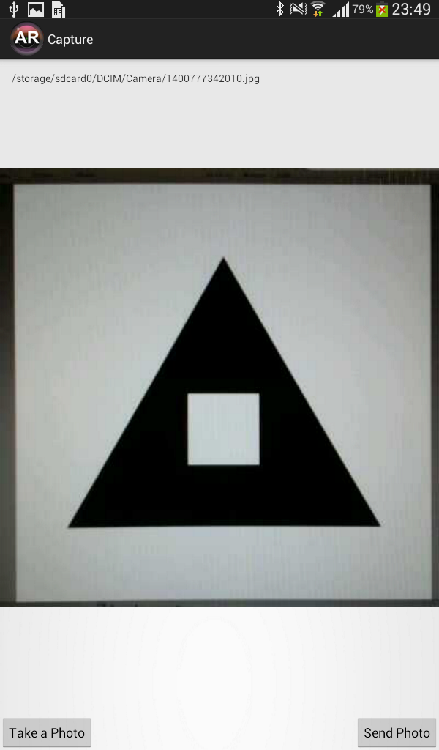

1. แอพลิเคชั่น จะทำการประมวลผลภาพและแสดงรายการค้นหาที่ตรงกัน ผู้ใช้งานสามารถเลือกที่แถบรายการต่างๆ เพื่อไปยังแหล่งข้อมูลสารสนเทศที่ต้องการต่อไป

